**Ali SARI**

Katmanlı Mimari ile kütüphane Otomasyonu.

Kütüphane personel girişi var .Eğer personel(kullanıcı) değilse kayıt oluyor.

Personel girişi yaptıktan sonra sağ altta açılır pencere(PopupNotifier) çalışıyor Persenolin Adını Soyadını gösteriyor ve öğrenci, kitap diğer işlemler formunda hangi kullanıcı girdiyse onun adı soyadı yazılır.

Öğrenci silme gücelleme listeleme arama İşlemleri yapılıyor.Aynı Tc numaralı öğrenci kayıt ekleme yapmıyor

Kitap ekleme silme güncelleme adına göre arama ve barkod numarasına göre arama işlemleri yapılıyor.Aynı barkodnumarası kitap kayıt edilemez.

Öğrenci kütüphaneye kayıtlı ve istediği kitabın adeti var ise kitap veriliyor eğer yoksa o kitabı kimlerin aldığını en yakın teslim tarihine göre sıralanarak gösteriyor.

Güncelleme işlemleri yapılıyor mesela kitap adı güncellemek istedim bu sadece kitap tablosunda değil kitapAlım ve kitap iade tablolarında da güncelleniyor . Yani o kitap her yerde güncelleniyor Öğrenci içinde geçerli.

Güncelleme işlemlerinde öğrenci tcnumarasını girdikten sonra otomatik olarak textboxlara bilgiler geliyor güncellemek istediğinizi değiştiriyorsunuz .Kitap içinde geçerli.

Kitapalım formundan TCNO ve Barkodno girildiğinde textboxlar otomatik dolar ve değiştirilemez/erişilemez.Tarihlere göre verilir.

Kitapİade formunda TCNO girildikten sonra öğrencinin aldığı barkod numarası girilirse kitap bilgileri gelir eğer öğrencide şuan kitap yok ise kitap bilgileri gelmez.

Tc numarası telefon numaraları giriş formatlarına göre yapıldı .Ayiretten hata iconları çıkıyor.

Öğrencinin şimdiye kadar teslim etmiş ve teslim etmemiş olduğu kitaplar listesi listeleniyor.Renklendirme işlemleri mevcut.

Kitabı şimdiye kadar kim teslim etmiş ve teslim etmemiş olduğu öğrenciler listesi listeleniyor. Renklendirme işlemleri mevcut.

Öğrenci almış olduğu kitabın süresini geçirir ise kırmızı olarak uyarı veriyor.

Almış olduğu kitabın teslim süresine 2 gün kalmış ise sarı renk ile uyarı veriyor.

Eğer Aldığı kitabı Teslim etmiş ise teslim ettiği her kitap yeşil renk olur.

Kitap alma ve iade işlemleri tarihsel düzeydedir.

Bir öğrenci birden fazla kitap alabilir fakat bir öğrenci aldığı kitabı bir daha alamaz tabi teslim ettik ten sonra o kitabı alabilir. Eğer kitabın adeti koysa en son o kitabı kimler almış teslim tarihlerine göre sıralanır.

Eğer öğrenci kitabı aldıysa o kitabın adeti(kitap tablosunda) azalır.Eğer öğrenci kitabı teslim ettiyse kitabın adeti artar.

Her bir kitap için ayrı bir formda ilgili kitap takibi yapılabilecek. Yani kitabın kodu veya adı verildiğinde kitap ile ilgili katalog bilgileri (yazar, basım tarihi, ilgili türü, sayfa sayısı gibi) yer alıyor.

Öğrencinin teslim almış ve teslim etmiş olduğu bütün kitaplar aldığı tarih teslim ettiği tarih olarak listeleniyor.

Kitap ile ilgili bilgilerin olduğu formda o kitabı teslim almış ve teslim etmiş olan kişilerin tüm listesi yer alacak. Hangi tarihlerde alınıp hangi tarihlerde teslim edildiği bilgileri de yer alıyor.

Cezai uygulama için: (Form açıldığında arkada borç bilgileri hesaplanıyor .Hesaplama arkada yapıyorum kullanıcıya form ekranı hemen geliyor)

* Kitabın geç teslim durumuna göre günlük 1 Tl lik ceza değeri öğrenci üzerine borç olarak yazılıyor.

Kütüphanede bulunan tüm kitapların, öğrenciye verilmiş olan ve kütüphanede verilmeye hazır olan kitapların sayısını grafik olarak gösterilmesi yapılıyor. Bu grafiğe yakınlaştırma, uzaklaştırma, grafik başlığı ekleme gibi özellikleri var.Grafiğin üstüne gelince bilgileri gözüküyor. Bunu yapmak için ZEDGRAPGH adlı dll. Dosyasını internetten indirip uygulamanıza adapte ettim.

Setup dosyası Oluşturuldu.

Raporlamayı Word belgelsini ve projemi bitirdikten sonra Form ekranlarının açılış locationlarını belirledim normalde location belli değildi rasgele yerlerde(x,y) açıyordu onları belirledim.

**KATMANLI MİMARİ**

**KutuphaneOtamasyonuu.Entity**

Diğer katmanlardan referans almıyor sadece referans veriyor.

Kullandığım tabloları sınıf içinde tanımladım bütün değişkenleri tablo alanlarıyla aynı oluşturdum.Bu katmanda sınıfları oluşturdum.Yani bu katmanda proje boyunca kullanacağımız ana classlarımızı belirliyoruz yani gerçek nesnelerimizi belirlediğimiz yer burası. Diğer katmanlarda nesnelerini oluşturarak nesneye dayalı yapıcam.

**KutuphaneOtamasyonuu.DAL**

Entity katmanından referans alıyor.

**Data Access Layer :** Veri tabanı bağlantı kodlarının bulunduğu katman.  Bu katmanda sadece veritabanı işlemleri yapılmaktadır. Bu katmanın görevi veriyi ekleme, silme, güncelleme ve veritabanından çekme işlemidir.Veri tabanı buradan işlenir.

**KutuphaneOtamasyonuu.BLL**

Entity ve DAL katmanlarından referans alır.

**Business Layer :** Bu katman iş yüklerimiz yapılıyor.Bu katman DAL katmanı tarafından projeye çekilmiş olan verileri alarak işleyecek olan katmandır.Kullanıcıdan gelen veriler öncelikle bu katmana (iş katmanı) na gelir buradan işlenerek DAL(data Access layer) katmanına aktarılır.

**KutuphaneOtamasyonuu.UI.WinnForm**

Entity ve BLL katmanlarından referans alır.

**Sunum Katmanı :** Bu katman kullanıcı ile etkileşimin yapıldığı katmandır. Burada temel amaç kullaniciya verileri göstermek ve kullanıcıdan gelen verileri Business Katmanı ile Data Access’e iletmektir.Burada BLL katmanına ulaşacağız blll katmanı gidip DAL katmanına iletecektir.Tabi BLL katmanında işlemler yapılacak.Sonrasında DAL katmanına gidicek.

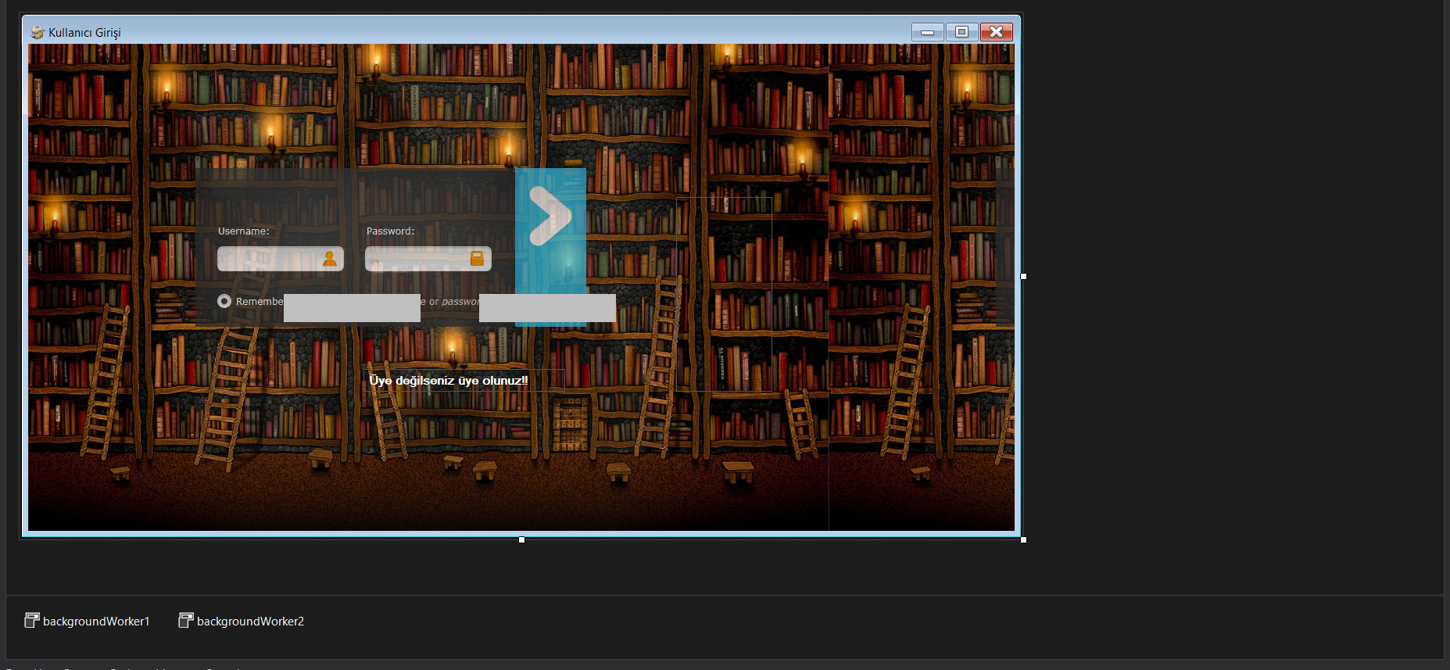

Txtbox ve butonların orada olmasının sebebi arkaplan resim olduğu için program çalıştığında textboxlar tam içine denk geliyor bu şekilde. Kullanıcı giriş form ekranına **Propertiesten icon ve BackgroudImage** ekledim.Butonlarım özellikleri **backcolor:transparent FlatStyle:Popup** Şuan resminde giriş butonu gözükmüyor gibi fakat programın içinde gözüküyor **.**

Popup sağ altta açılan pencerenin kodları.

Entity katmanındaki kullanicigirisi sınıfından nesne oluşturuyoruum.Sonra nesnedeki değişkenlere dışardan değer atıyorum.Sonra BLL katmanına gidiyorum işlemlerden geçtikten sonra Dal katmanında accessten verileri çekiyorum.

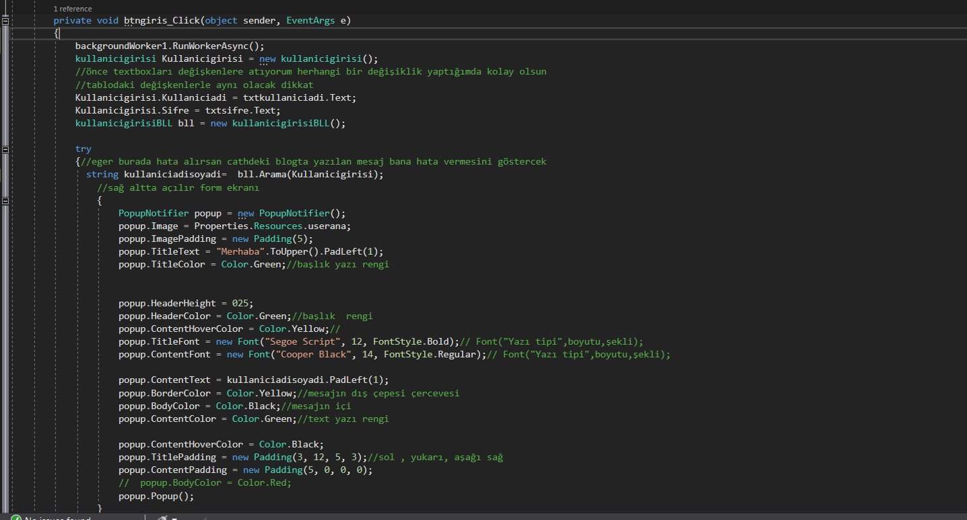

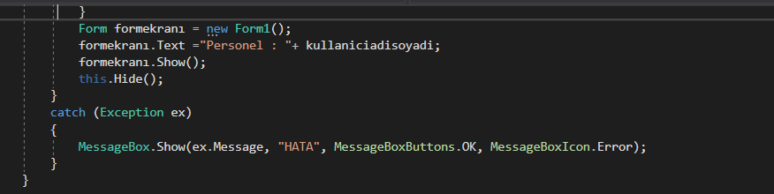

Şimdi BLL katmanında ne yaptığımı anlatayım.Altındaki resin BLL katmanı onun altındaki DAL katmanı.Şimdi kullanıcı sunum katmanında bilgileri girerek BL katmanına geliyor.Bll katmanında dal katmanında string oluşturduğum arama metodunda bana boş değer dönerse kullanıcı adı veya şifren yanlış hatası değeri döner .Geriye String bir değer döndermemim sebebi Form giriş ekranında hangi personelin şuan giriş yaptığını görmek istiyorum . Eğer kullanıcıadi değişkeni boş ise hata verir burada herhangi biri hata verirse buradan çıkar sunum katmanı içindeki catch hatayı yakalar.

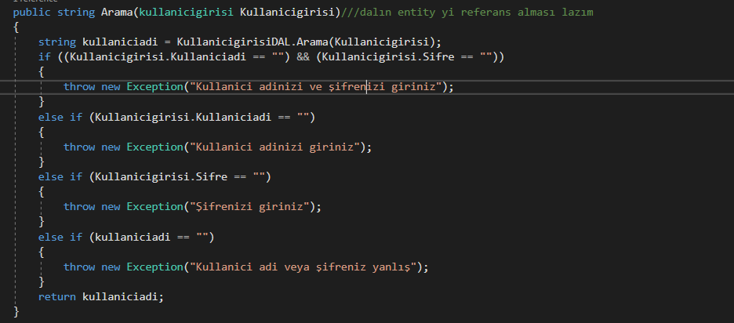

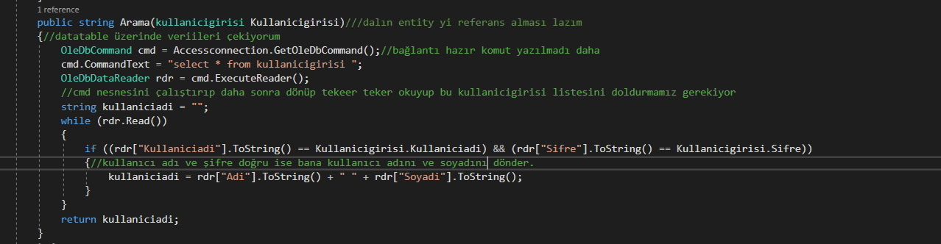

Şimdi kullanıcı adımı ve şifremi doğru bir şekilde girdim.Form Ekranını Text’tinde Personel : Ali SARI yazıyor işte bunun ve sağ altta açılır pencere için kullanıcı giriş butonunun gittiği bll ve dal katmanları string değer dönderiyordu.Şimdi sağ altta açılır penceriyi anlatayım.

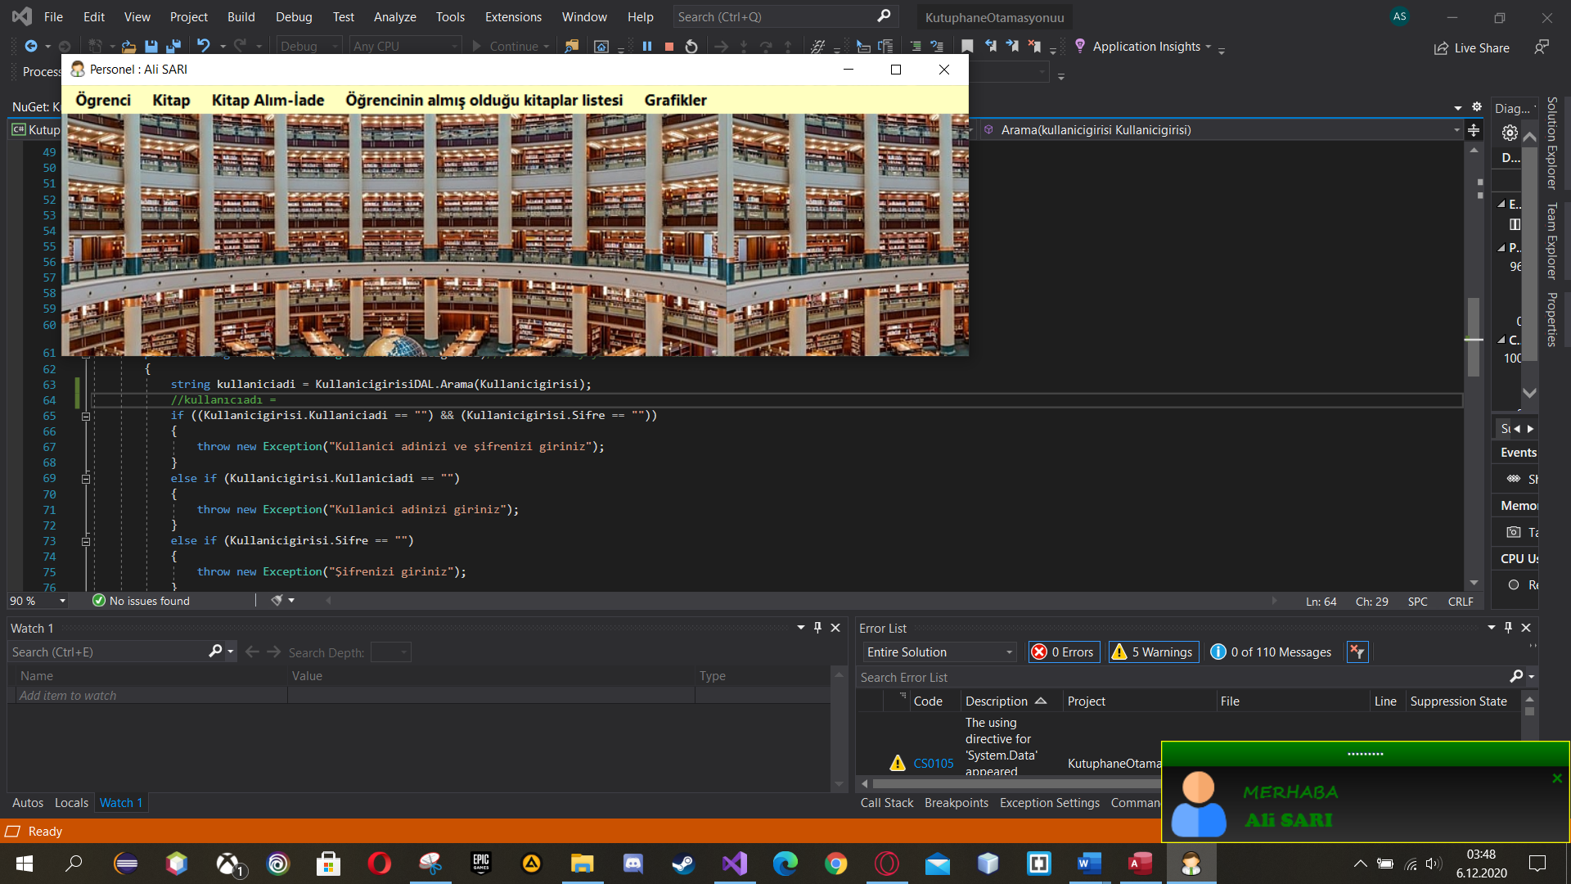

**KutuphaneOtamasyonuu.UI.WinnForm** katmanına sağ tuşa tıklayarak nuget paketlerini yöneti seçiyoruz ve bu nuget paketini ekliyoruz.Bu paketi ekledikten sonra using Tulpep.NotificationWindow; ekliyoruz sonrasında kullanıcı girişi butonu içinde gösterdiğim popup özelliklerini kullanarak biçimlendirme sağlıyorum.

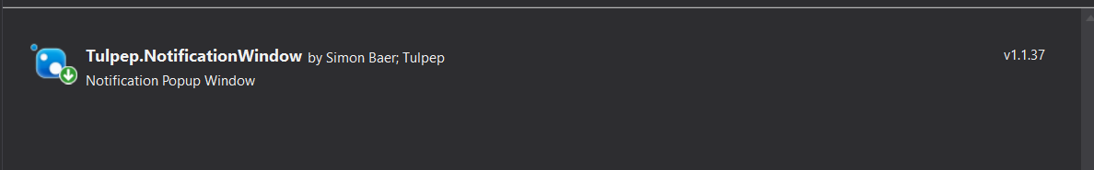

Kullanici adı veya şifre boşluk içeremez.

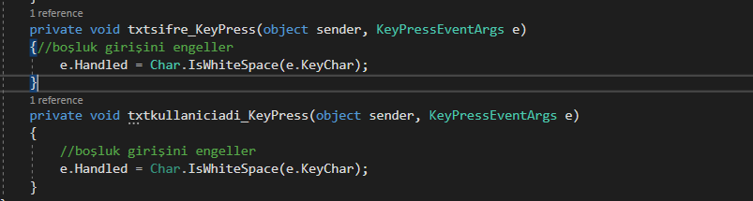

Eğer üyelik yoksa ”**Üye değilseniz üye olunuz**” butonuna tıklayarak üye ol formuna giderek üye olabilirsiniz.Uye giriş formu gizlenir üye ol formu açılır.

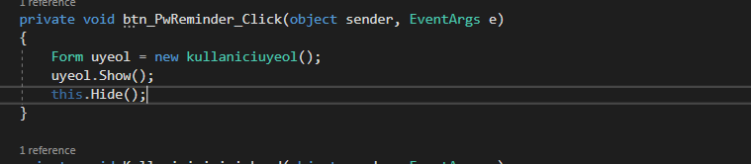

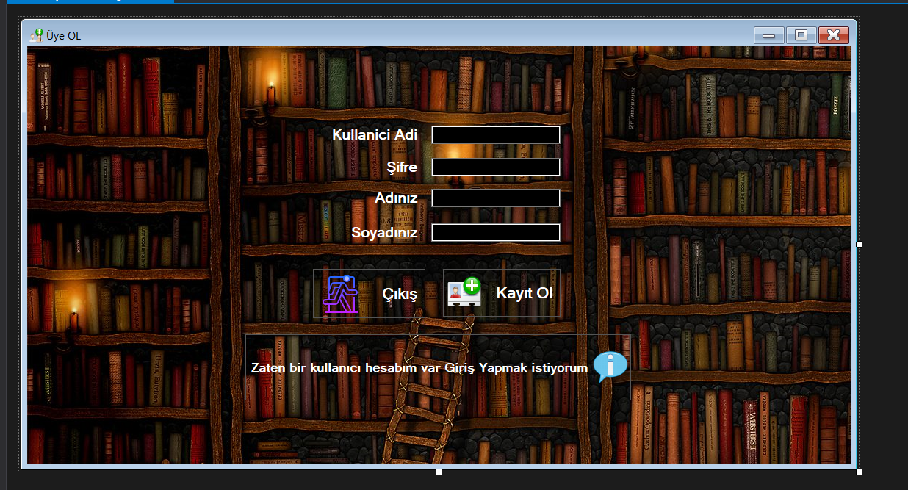

Form özelliği **icon ve backgroundimage** var. Butonlarımada icon ekledim **İmageAlign=MiddeLeft , İmageAlign= MiddeRight** , **backcolor:transparent , FlatStyle:Popup** kullandım. Aynı şekilde yukarıdaki Açılır pencereyi bundada kullandım.

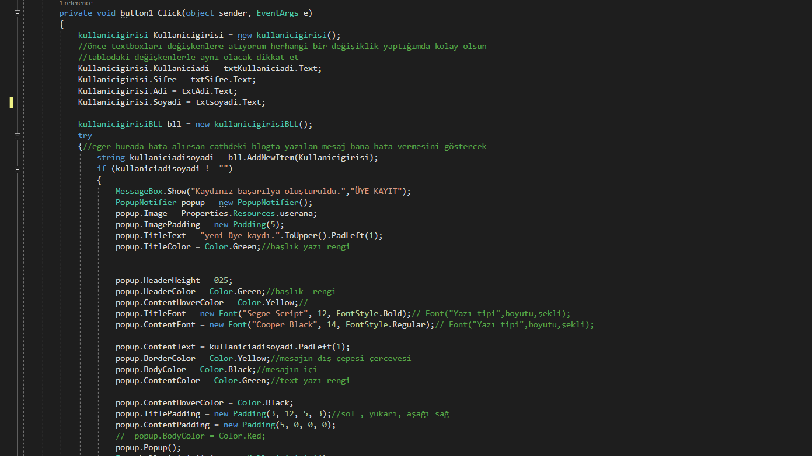

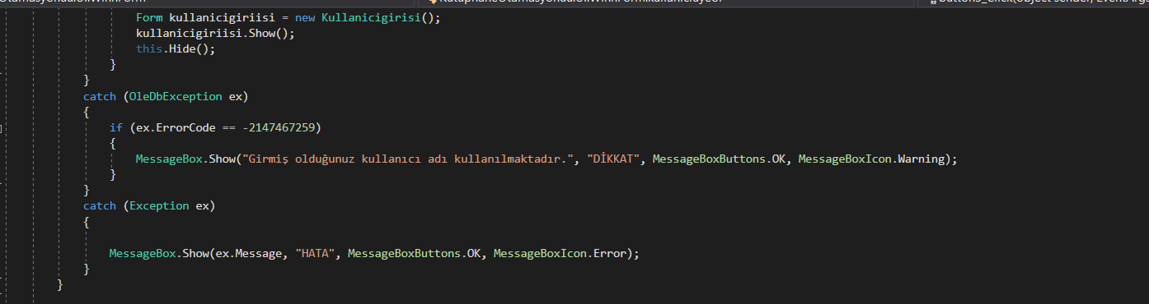

BLL katmanı Önce entity katmanından kullanıcigiris sınıfından nesne oluşturarak değişkenlerime atama yaptım sonrasında bll katmanına gittim bll katmanında girilen değerler boşmu boş ise hata vermesi gerektiğini yaptım ve girilen şifre en az 4 karakterli olmalıdır.Hata mesajını verdim eğer 3 haneli girdiyse uye kayıdı oluşturmayacak dışarda try catchte bunu yakalayıp hatayı verecek .Kullaniciadi tablomda birincil anahtar eğer aynı kullanıcıadında bir hesap daha oluşturmak istenirse "Girmiş olduğunuz kullanıcı adı kullanılmaktadır." Hatasını verecektir.Kullanıcıadı ve şifreye boşluk karakteri girmek yasak.

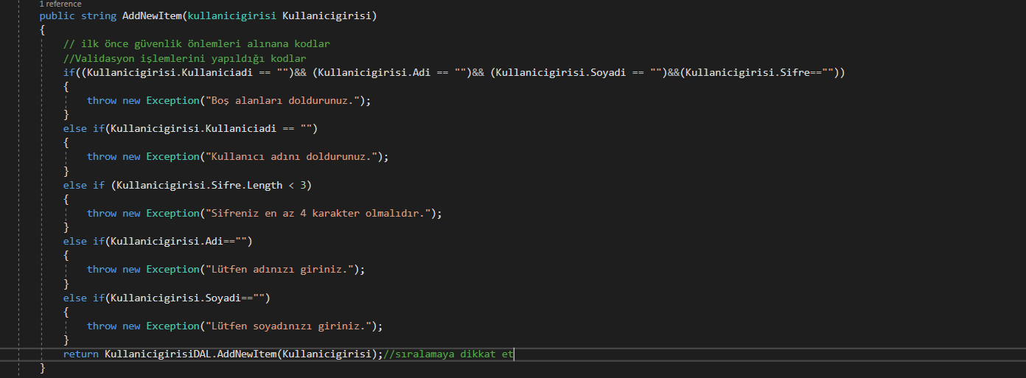

DAL katmanı . Veri tabanına üye ekleme işlemi.

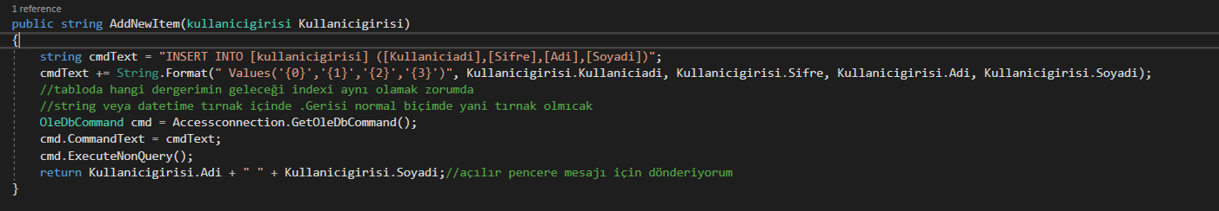Çıkış butonuna tıklanırsa uye ol formunu kapatıyorum kullanıcıgiriş formunu açıyorum.

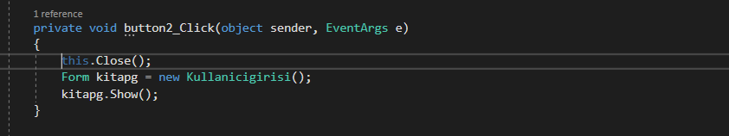

Zaten bir hesabın var ise uye ol formunu kapatıyorum uye giriş formunu açıyorum

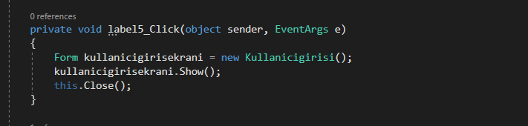

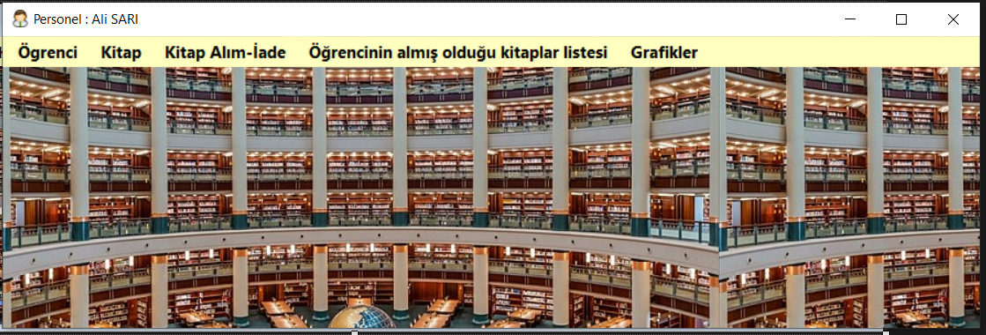

Personel giriş yaptıktan sonra uyegiriş formu Bu forma erişerek personel Adını ve Soyadını başlığa yazar.Bu formda 1 tane menuStrip1 var. Personel işlemleri seçerek yapar bu form açık kalır mesela ekleme işlemi bitti o formu kapatıyor bu formdan devam ediyor.Bu formu kapatırken programı kapamak istediğinize emin misiniz sorusu geliyor.Form açıldığında arka planda borçları hesaplıyor kimin ne kadar borcu var . Program hızlı açılıyor backgroundWorker1 kullandım amacım arkadan hala borçları hesaplamaya devam etsin fakat beni bekletmesin hesaplarken form direk açılsın işlem arkada devam etsin.

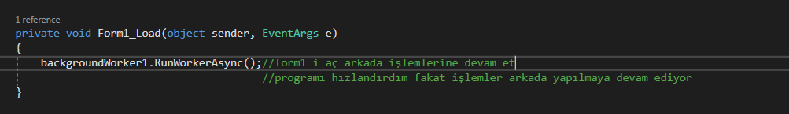

Şimdi öğrenci borcunu hesaplarken yazdığım kodlar en sevdiğim kısım burasıydı çok uğraştırdı.Kütüphane otomasyonunu tasarlarken öğrenci birden fazla kitap alabilir fakat bir kitabı bir kere alabilsin diye tasarladım tabi kitabı teslim ettikten sonra tekrar alabilir.Başta borç hesaplarken teslim tarihi bugünü geçtiyse kaçgün geçtiyse o kadar borç yazıyordum fakat öğrenci birden fazla kitap alabildiği için son kitabın borcunu hesaplıyordu yani diğer kitapların borcu siliniyor gibi bir şeydi sonrasında öğrenci başka kitap aldığı için o öğrencinin borcuna yeni kitabın borcu ekledim.Tabi böyle bir şey yağtığım için her form açıldığında günlük borç hesaplamadan çıktı diğer borcun üstüne bu borcu ekliyordum .Bunun için form açıldığında borçları sıfırladım borç hesaplama yaparken temiz sağlam hesaplamak için sonra o güne kadar öğrenci kitabın teslim tarihi geçtiyse sade bir kitap için değil diğer kitaplarda da geçirdiyse hepsi toplam borç olur.Fakat ben borçları hesaplarken en az 35-40 saniye form ekranın açılmasını bekliyordum açıklama satırları olarak bıraktığım kısım önceden yazdığım kodlar önceden o kodlarda 2 burada 2 katmanlı mimaride while döngü kullanıyordum hatta burdaki while döngüsü dönerken katmanlı mimariye gidiyor oradaki while ile işi bitiyor tekrar burası devam ediyor her turda katmanılı mimariye gidiyordum.Sonrasında while sayısını sorgu ile azalttım fakat hala bekleme zamanım çok fazlaydı çünkü her kişinin tarihini while döngüsünde hesaplıyor sonrasında borç ekliyordum.Bunun önüne geçmek için veritabanımın kopyasını oluşturarak orada access sorgu sihirbazında nasıl 2 tabloyu kullanarak güncelleme yapabilirim onnu yapmaya çalıştım tarihsel olarak güncelleme yapmak için çok kaynak araştırdım fakat istediğim sonuca oluşamadım 2 gün falan süreyi kısaltmak için Access sorgusu denedim en sonunda sorguyu oluşturdum oluşturduğum sorgumda kitapver(hangi kitabı kim teslim almış) tablosundan teslim tarhi bugünün teslim tarihinden küçükse yani zamanı geçtiyse VE kitapver tablosundaki TCNUmarası ile öğrenci tablsundaki TCNUmarası aynı ise öğrenci tablosundaki borcu hesaplarken borç=borç+DATE()-kitapver.Teslimtarihi sorgu içindeki DATE() bugünün tarihi demek bugünün tarihi – teslim tarihi + borç (+ borç dememim sebebi ise öğrenci diğer kitap için olan borcu silinmesin onun üstüne başka kitapların borcu var ise onlarıda eklesin) DAL katanında kullandım .Form ekranı açılıyor fakat arkada yine borçlar hesaplama işlemi devam ediyor.Form hızlı açılsın diye backgroundWorker1_DoWork içine yazdım kodlarımı . menuStrip1 de seçilen işleme tıklandığında seçilen işlemin formu açılıyor.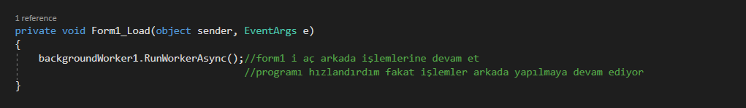 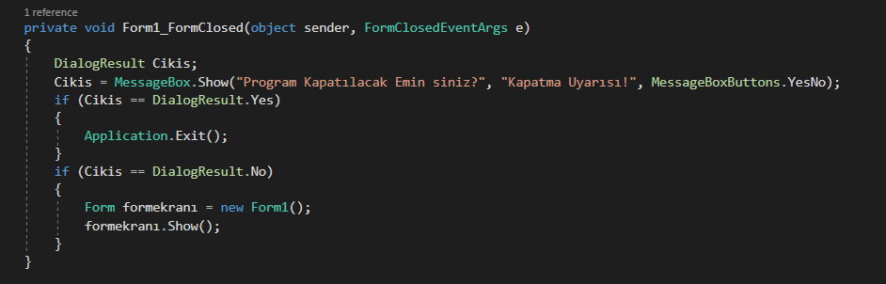

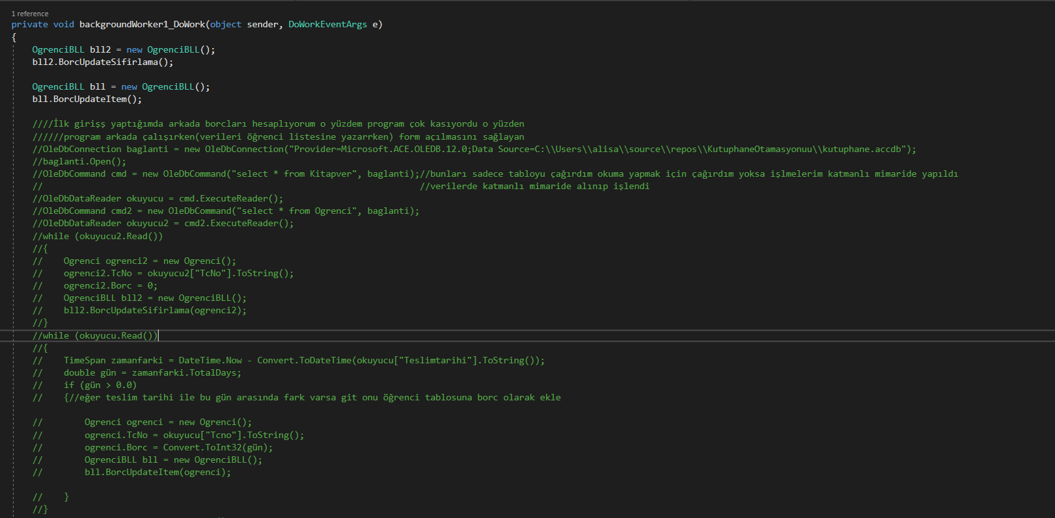

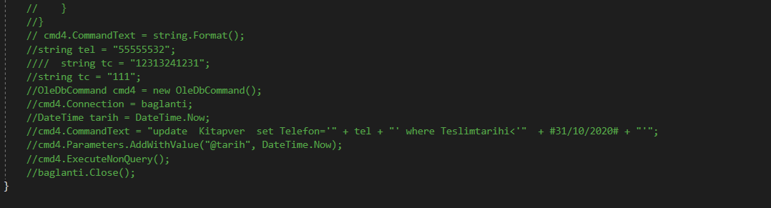

BLL katmanı

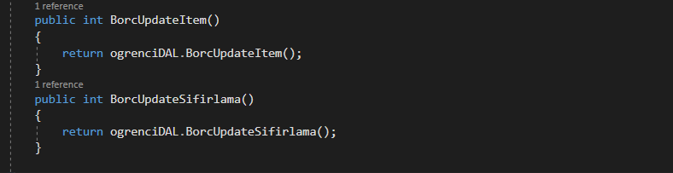

DAL Katmanı.O kadar kod yazdım sonrasın denemelerim sonucunda sql kodu oluşturdum.Tek satırda indirdim .Hem hafızadan hemde zamandan kazandım diye düşünüyorum.

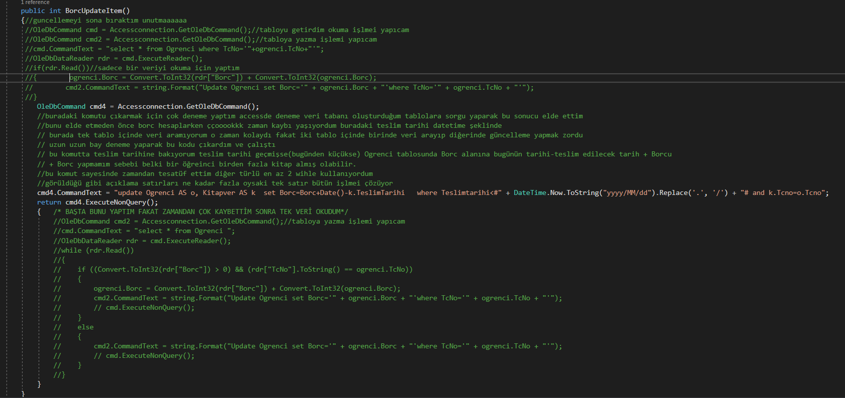 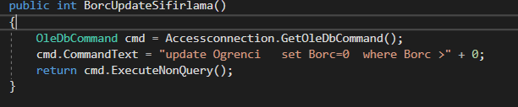

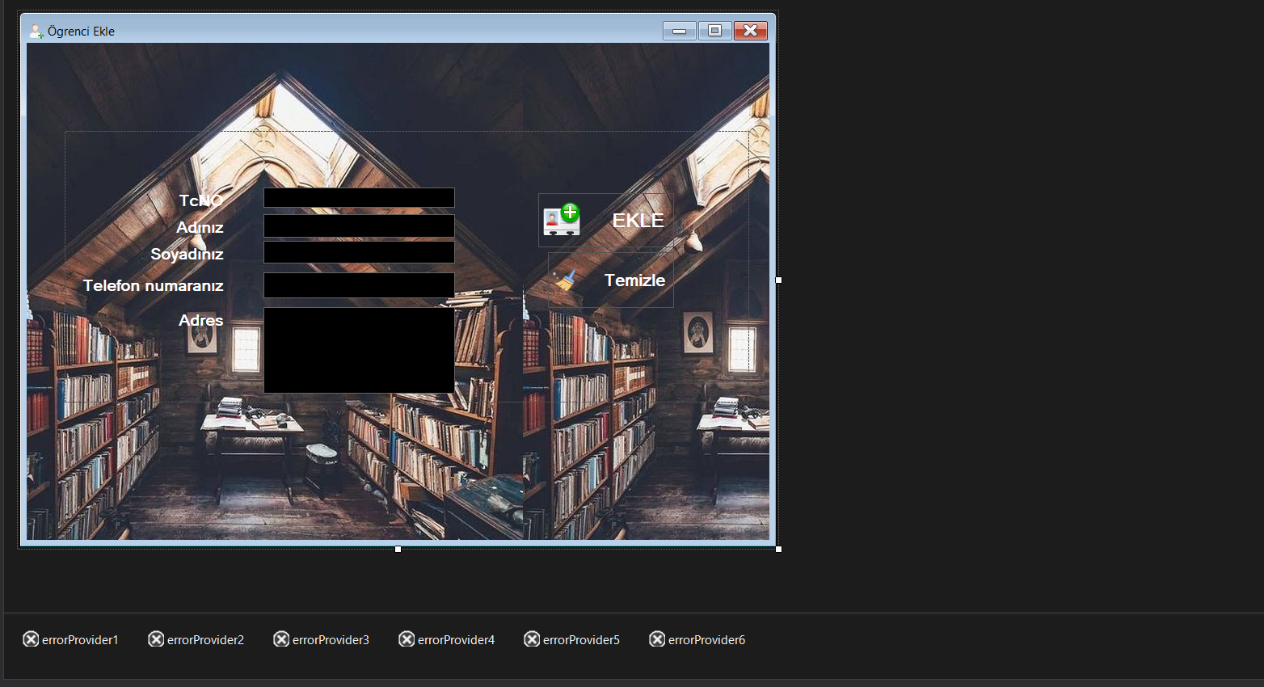

Bir öğrenci bir kere eklenebiliyor.ErrorProveder’lerin özelliklerine icon ekledim.TcNo ve Telefon alanları sadece sayı içerebilir ve formatlı sekilde yazılmalıdır.Yoksa hata verir.Nesnemdeki değişkenlerime atama yaptım.

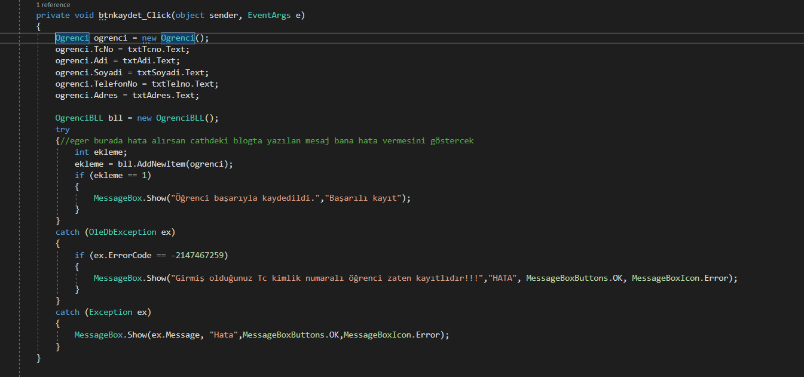

BLL katmanımda önce boş giremeyeceği değişkenlerin hatasını veriyorum . Sonra tc kimlik numarası 11 haneli olmak zorunda hatasını veriyorum Telefon numarası 10 haneli olmalı hatasını veriyorum. Hepsi doğru ise DAL katmanında ekleme işlemi yapıyorum.

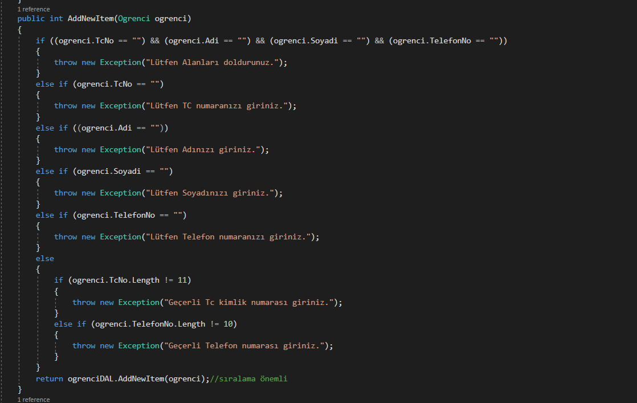

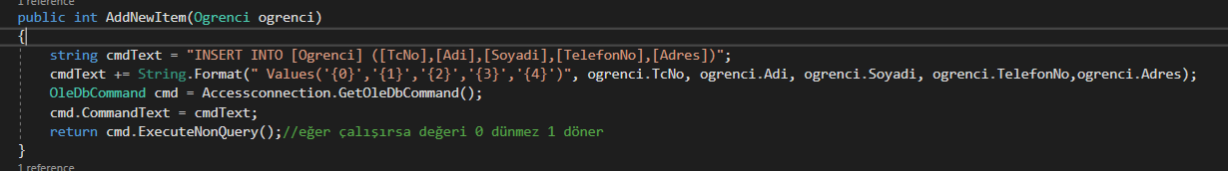

BlinkIfDifferentError Sadece sabit duruyor değer girene kadar yani boş değilse siliniyor AlwaysBlink hata mesaj iconu sürekli yanıp sönüyor.

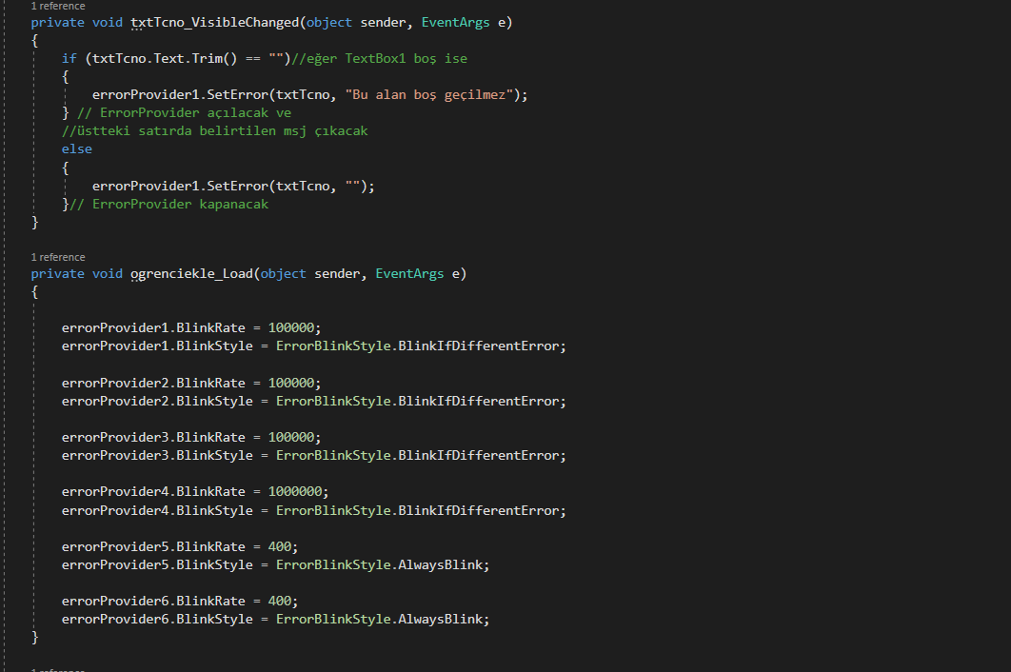

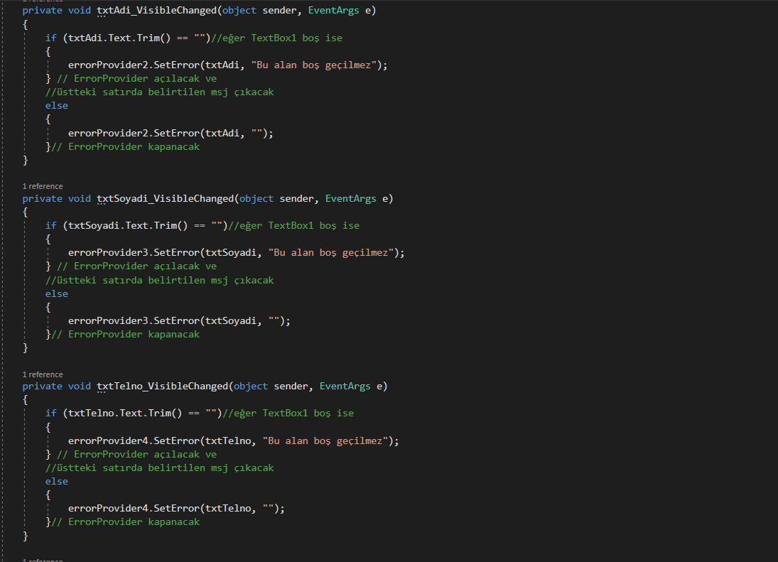

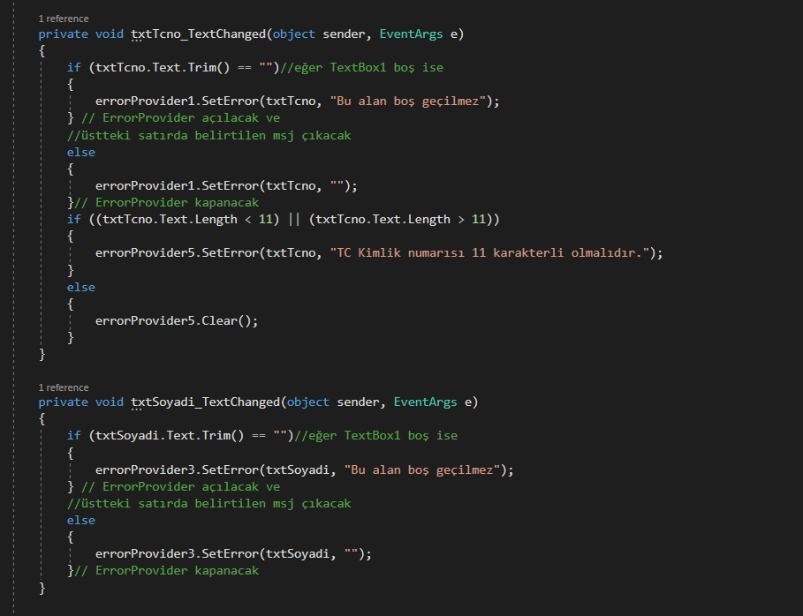

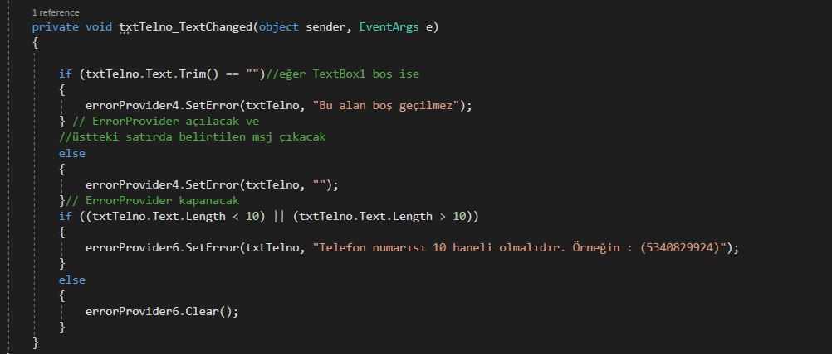

Yukarıda gösterdiklerim hata mesajları iconlar yanıp sönüyor veya değeri boş ise icon sadece yanıyor ve telefon, tcno değerleri istediğim formatta yazmayınca hata verdiriyorum.

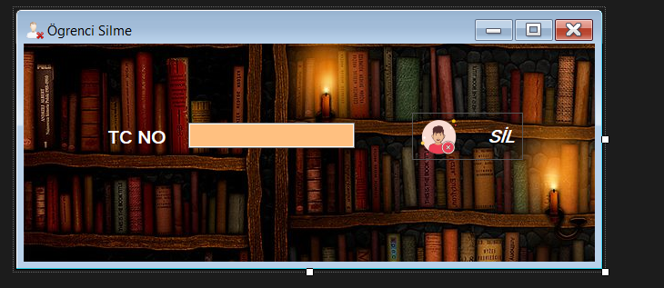

Öğrenci formuma bir tanede toolboxtan **errorProvider1** EKLEDİM.Silmek istedğim öğrencinin tckimlik numarasını formatlı bir şekilde 11 haneli sadece rakam girişi olucak şekilde ayarladım eğer 11 haneli öğrenci tc kimlik numarası girdiyse ama öğrenci yoksa öğrenci bulunamadı hatası verir.

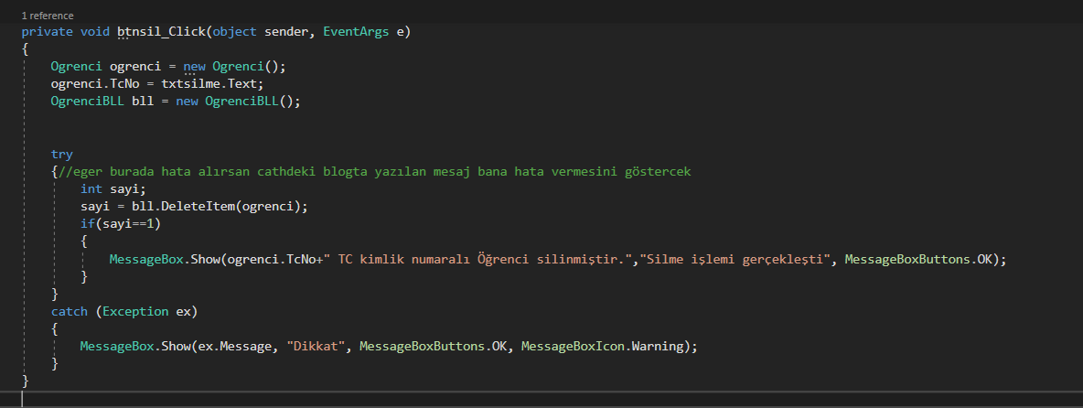

BLL katmanı. Tcno boş ise hata ver eğer öğrenci yoksa executenonquery’den 0 değeri dönerse çalışmazsa öğrenci bulunmamaktadır mesajnı ver.

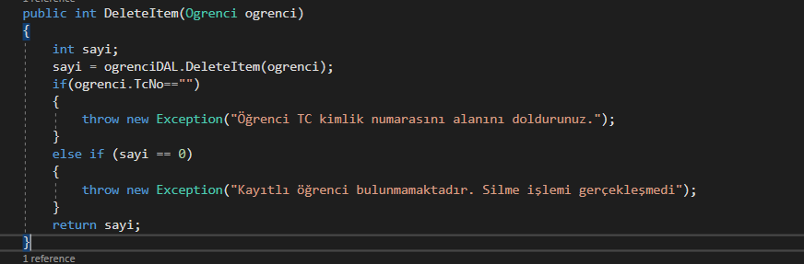

DAL katmanı. Öğrenciyi sil

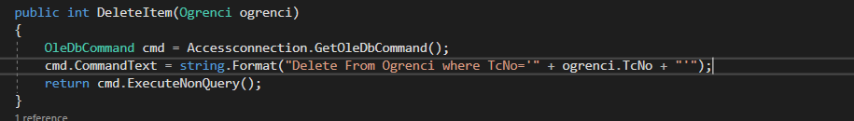

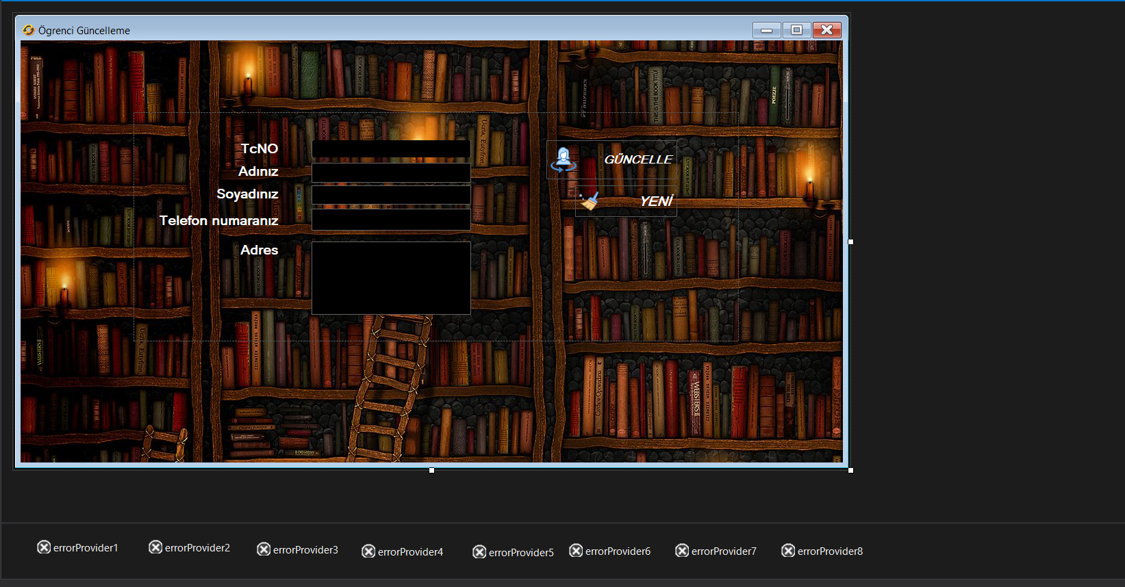

Öğrenci Ekle formunda kullandığım gibi hata mesajları kullandım .Onların kodunu bir daha ss’ni çekerek fazla yer kaplamaması için onların ekran görüntüüsünü almadım. 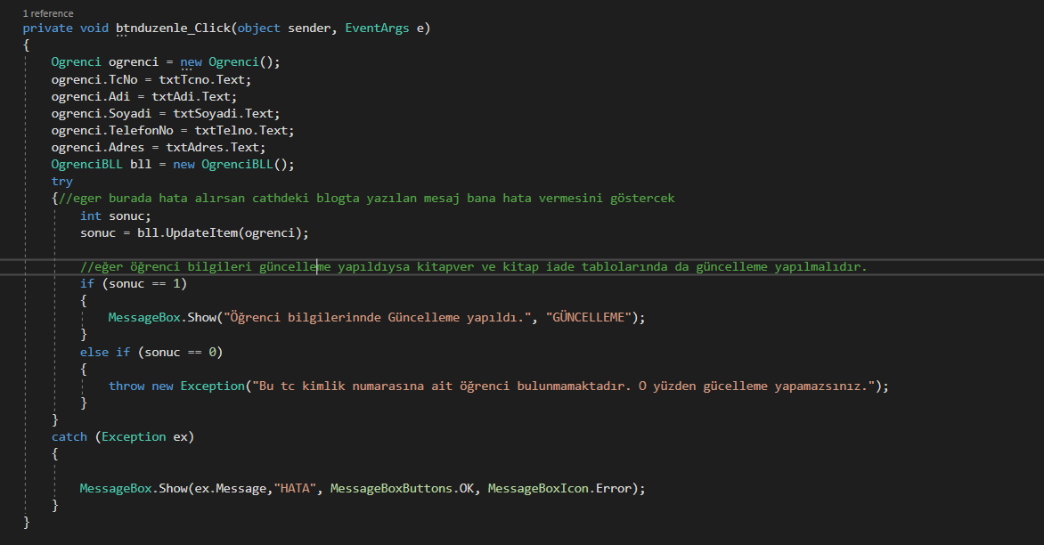

Programı yaptıkça üstünde oynadıkça geliştiriyorum. İlkte öğrenci bilgisini güncellerken sadece öğrenci tablosunda güncelliyordum sonrasında o öğrenci kitapaldığı ve kitapları idae ettiği tablolardada güncelliyorum çünkü öğrenci aynı öğrenci neden o tablolarda farklı bilgileri olsun diye düşündüm bütün tablolarda güncelleme yapıyorum o öğrenciye.

BLL katmanı.

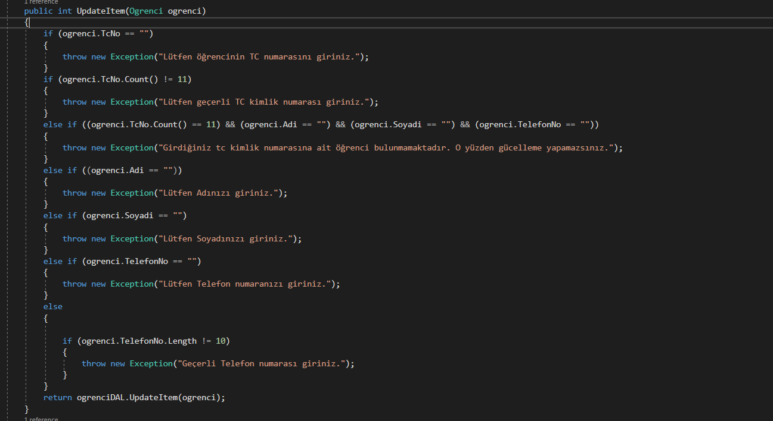

DAL katmanı yukarıda bahsettiğim gibi öğrenci güncelleniyorsa bütün tablolarda güncellenmeli

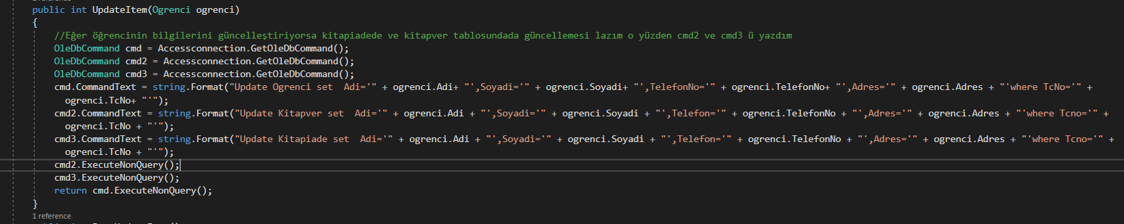

İlk başta tcno texxtboxı hariç bütün textboxların özelliği **enabled=False;** Eğer 11 haneli tc kimlik numarası girmiş fakat bll.TxtSearchDuzenleme(ogrenci); buraya gidip öğrenci bulunamadıysa textboxlar aktif olmaz eğer doğru öğrenci tckimlik numarası girdiyse o öğrenciye ait bilgileri textboxlar içine atar textboxlar aktif olur.Buradaki amacım öğrenci tablosunda otamatik veri çekerek textboxları doldurmak istedğiniz yeri sonrasında değiştirmenizi sağlamak.

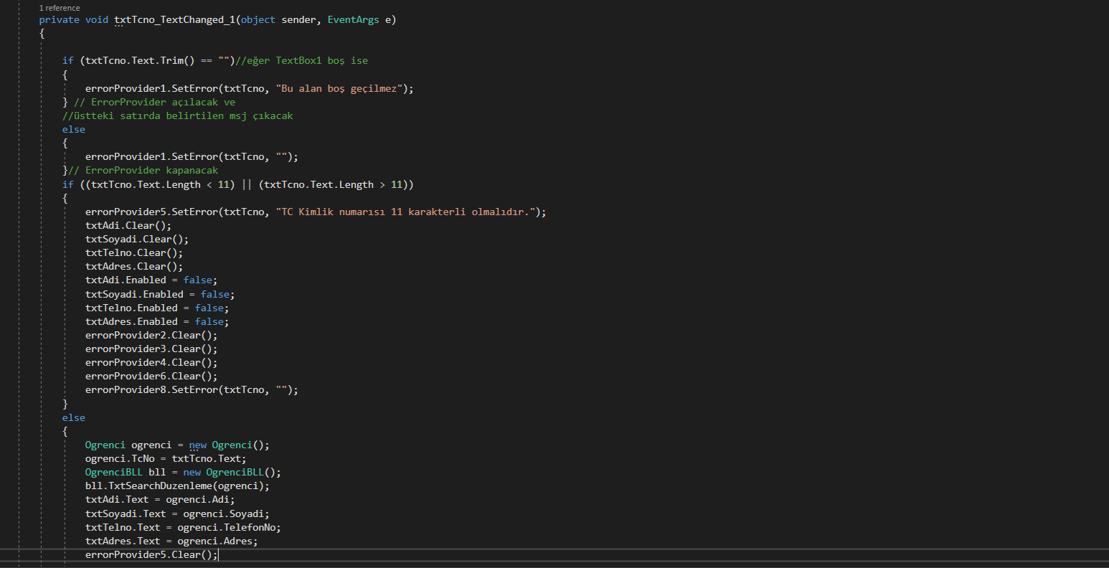

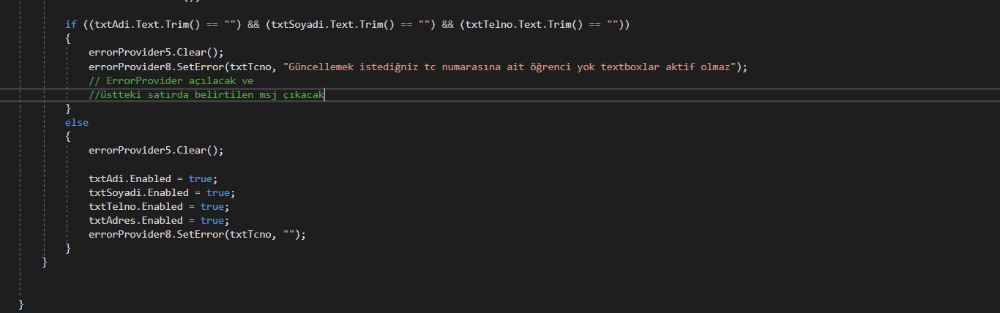

BLL katmanı.Textboxlar içini doldurmak için kullandığım metod.Liste olarak tanımladım

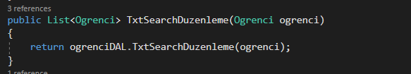

Öğrenci sınıfından liste oluşturdum.Eğer aradığım tc kimlik numrası eşitse tablomdaki tcno ya parametre olarak gelen öğrencinin değişkenlerine tablodaki verilerimi ata. En son olarak bu verilerimi oluşturduğum listeme ekle en son ve bana liste dönder. errorProvider özelliklerini kullanmayı öğrenci eklede gösterdim bir daha ekran görüntüsünü çekmedim.

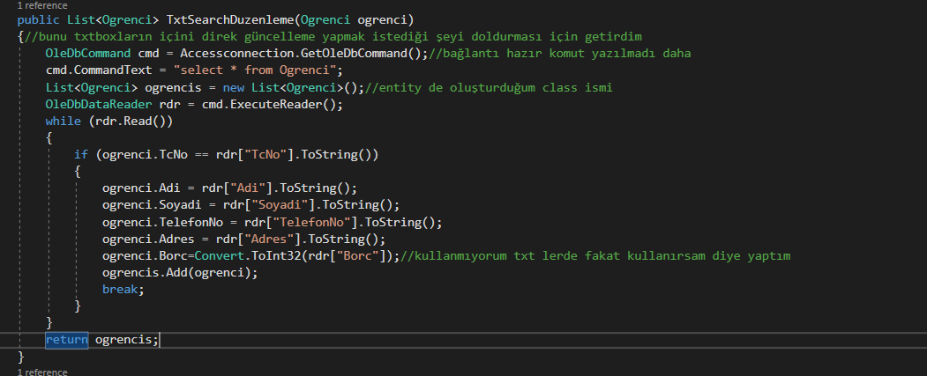

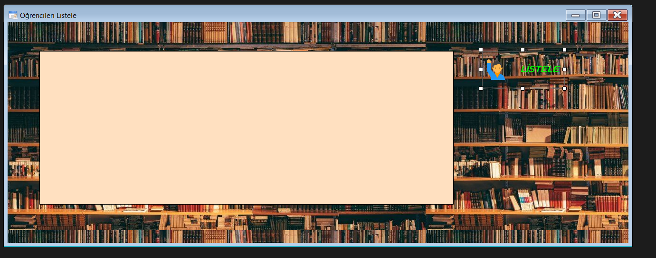

Formuma icon ekledim arkaplanresmi ekledim görüntü ayarları yaptım.Burada ilk form açılıp hemen bu aşamaya geçip listeleye basmayınız çünkü borçlar ilk form açıldığında hesaplanmaya başladı borçların hesaplanması için biraz bekleyiniz.

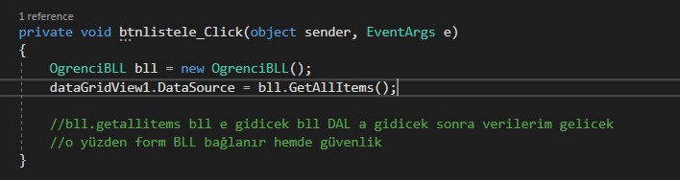

BLL katmanı.

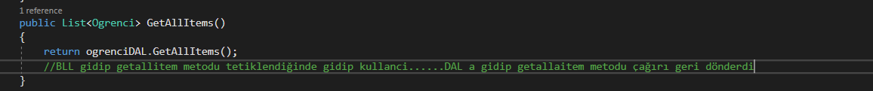

DAL katmanı.Geriye liste Dönderiyorum Bütün verilerimi öğrenci sınıfından liste oluşturarak önce öğrenci nesnesi değişkenlerine verileri atıyorum sonra o nesneleri listeye atıyorum en son liste dönderiyorum.

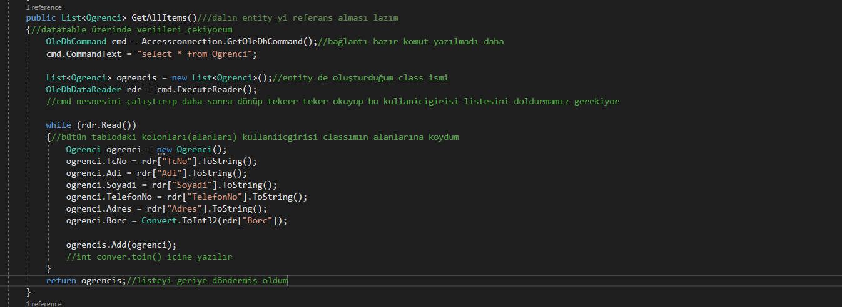

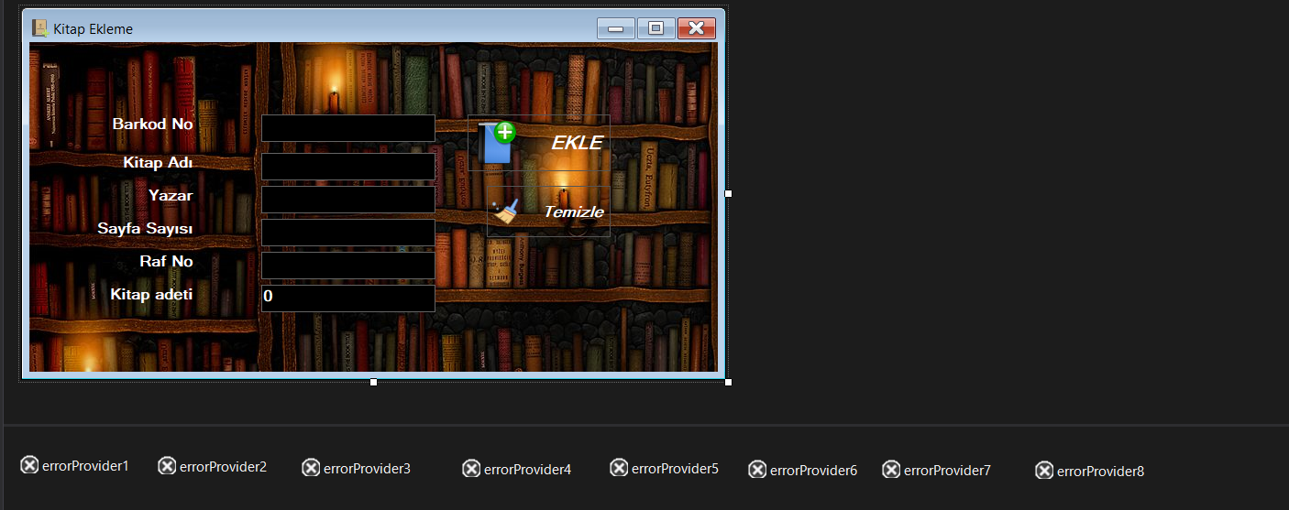

Entity katmanında kitap sınıfından nesne oluşturuyorum sonrasında değişkenlerime dışardan girilmiş değişkenlerimi atıyorum.Kitapadeti sayısal değer olduğu için hata mesajı yazıyorum.Bir kitap sadece bir kere eklenir barkonumarası alanı birincil anahtar. errorProvider1 leri öğrenci eklede gösterdiğim için burda bir daha falzadan göstermeyeyim dedim. Kodları prjemde var.

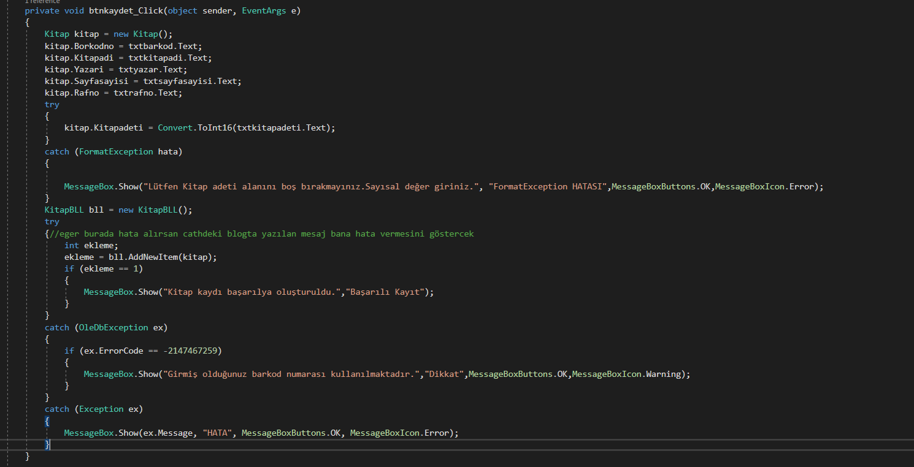

BLL katmanı. Girişleri kontrol edeiyorum işlerimi bu katmanda yapıyorum eğer girişlerim doğru ise DAL katmanını gidiyorum ekleme işlemini yapıyorum.

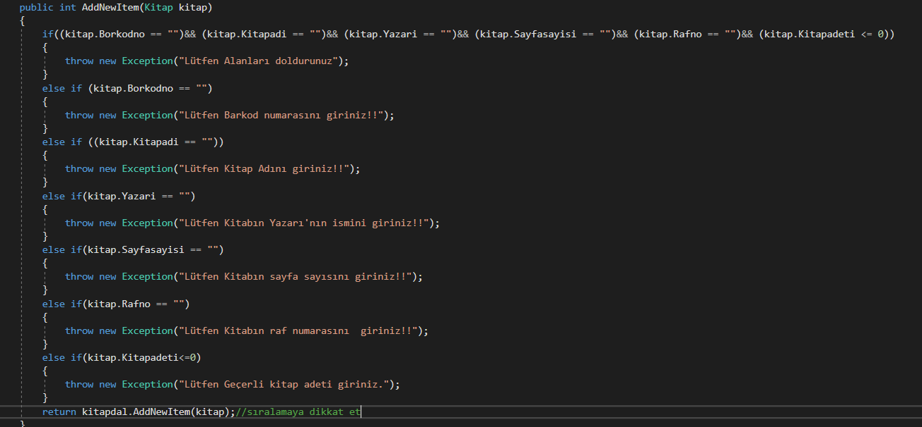

DAL katmanı accesse bağlanarak sorgumu yapıyor ekleme işlemi.

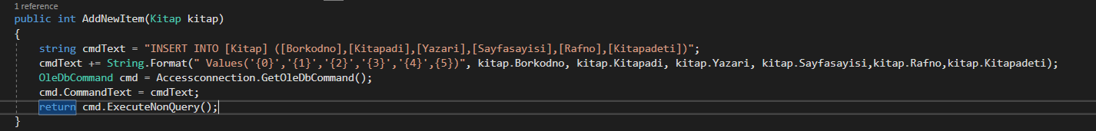

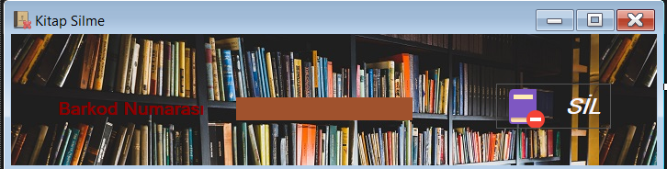

Kitap nesnesi oluşturdum değişkenimi atadım deleteitem parametresi olarak nesnemi yolladım. Bll katmanına gitti.Barkod numarasına sayı girişi yapabiliyorsunuz.

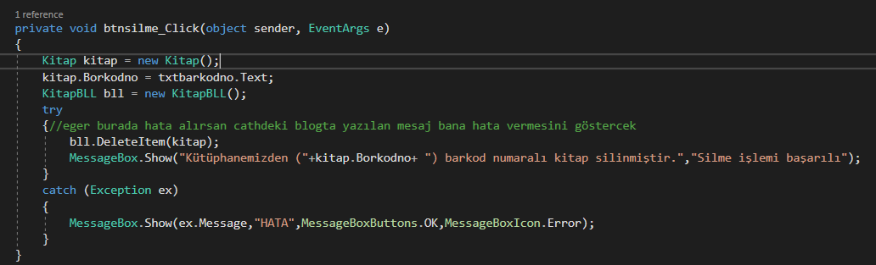

Bll iş katmanı.

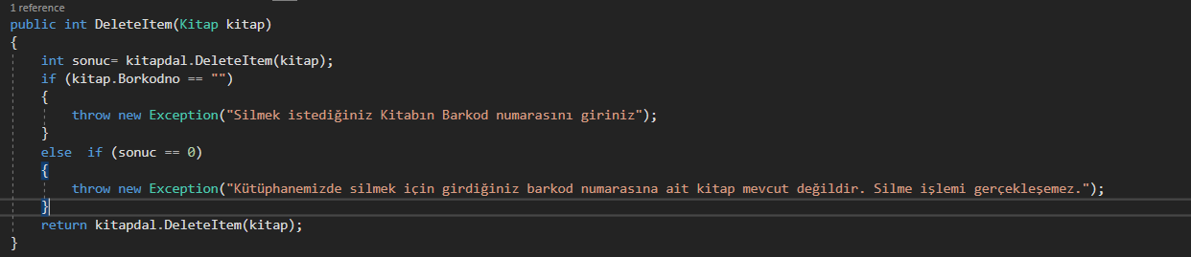

DAL katmanı gelen nesne de barkodnumarası kitap tablomdaki barkod numarası ile aynı ise sil.

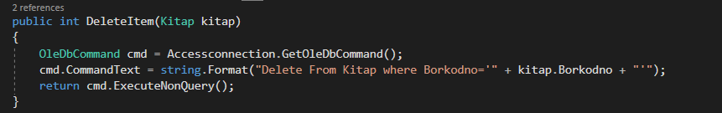

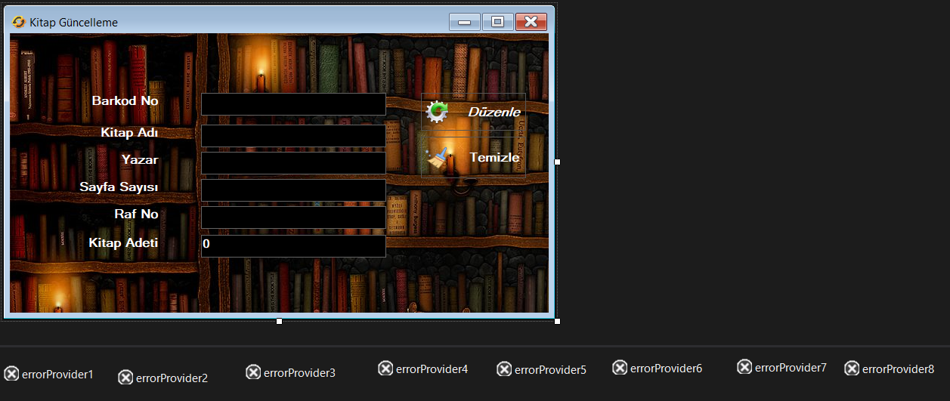

Barkod numarası alanına sadece sayısal veriler girilir.Barko numarasına ait kitap var ise accessten kitap bilgileri çekilerek textboxlar doldurulur sonrasında ise değiştirme yapılır.Eğer barkod numarasına ait kitap yok ise textboxlar aktif olmaz kitap bulunamadı mesajı verir.Airetten errorprvider da yanıp söner girdiğiniz barkod numarasına ait kitap yoktur diye.

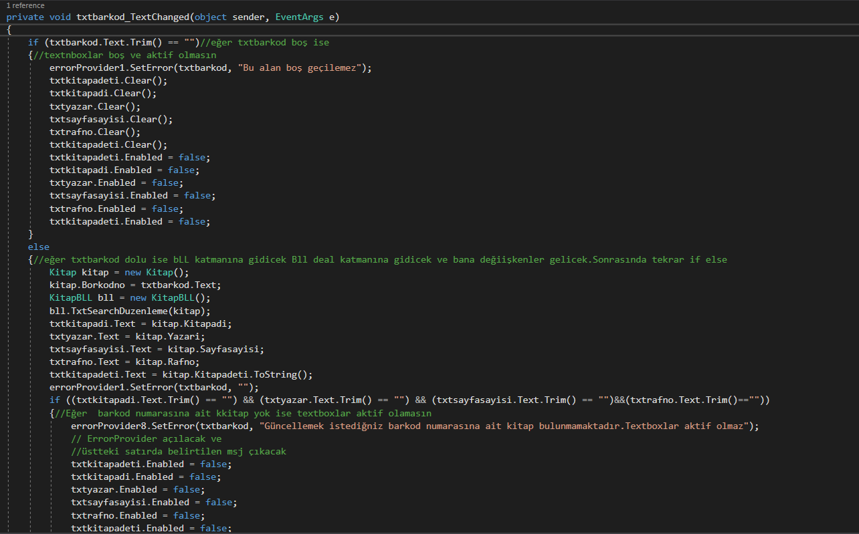

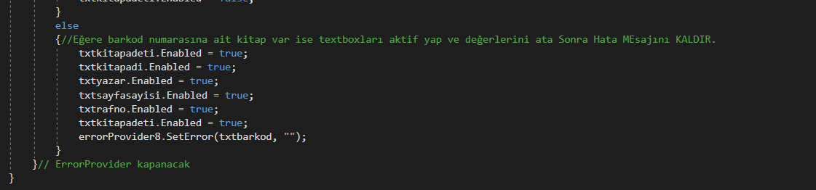

BLL Katmanı

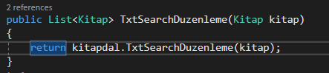

Gelen barkod numarası tablodaki ile aynı ise nesnemdeki değişkenlere tablomdaki verileri ata .Sonra oluşturduğum listeme nesnemi ata en son listemi dönder.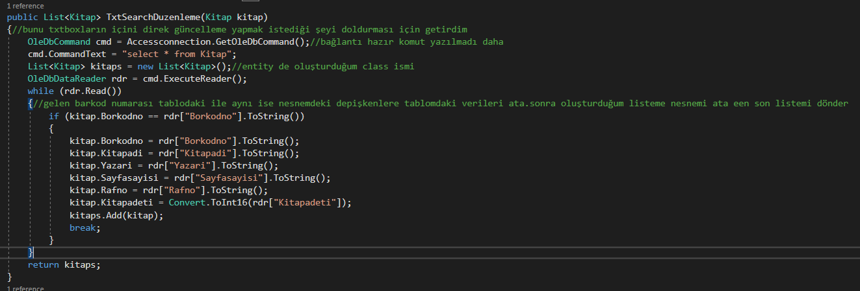KitapAdeti sayısal olduğu için hata mesajı bıraktım.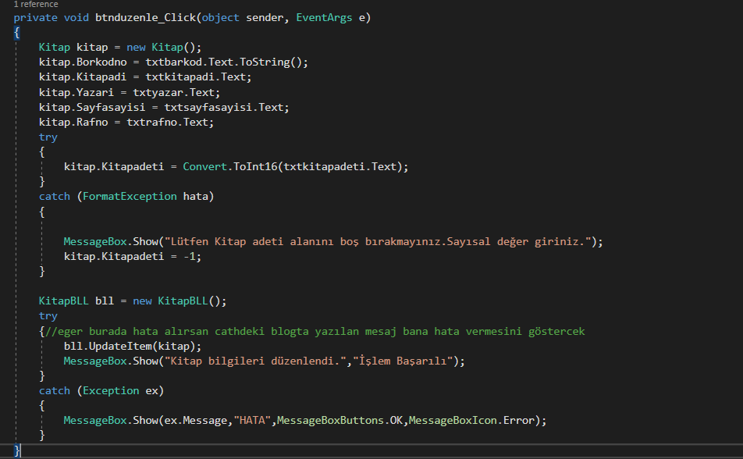BLL Katmanı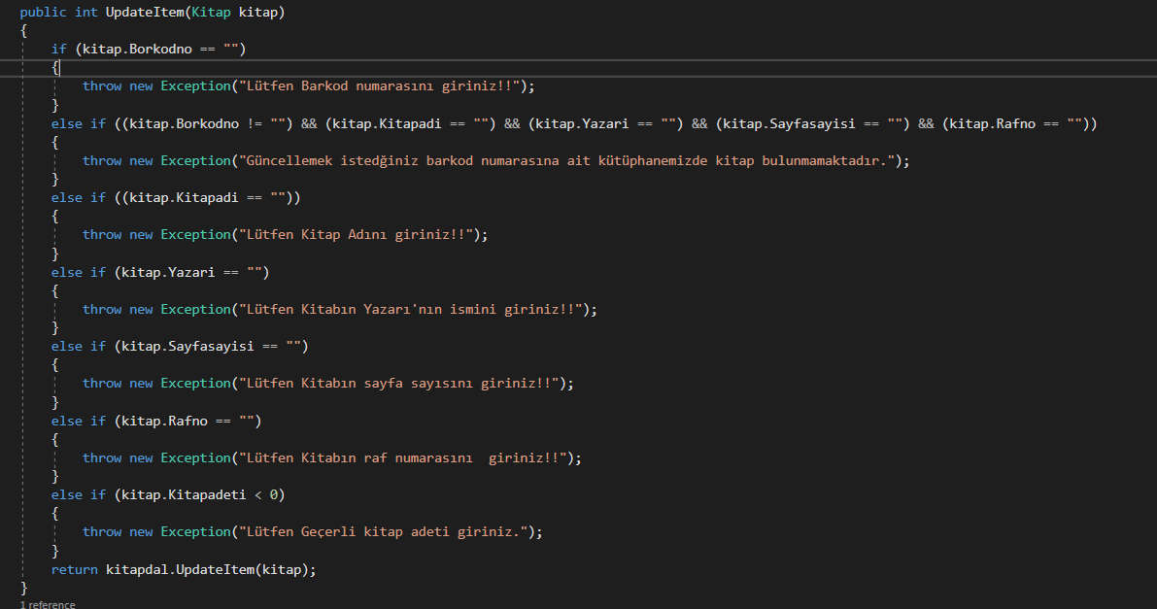

DAL Katmanı .Eğer kitap bilgisi güncellenecekse kitap ver ve kitap iade de güncelleme yapıyorum.Giriş formatlarını ve hata iconlarını tekrar tekrar göstermek istemediğim raporda(wordde) yer kaplamasın diye

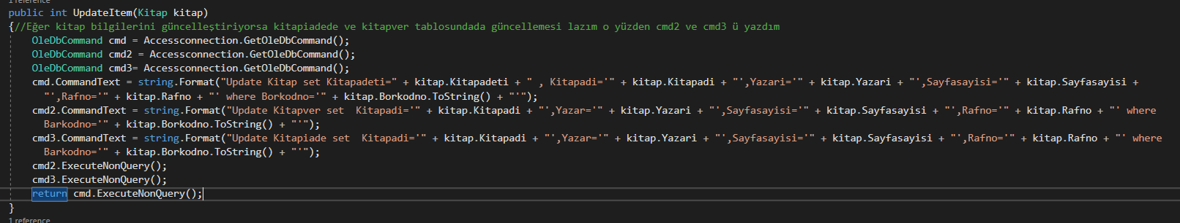

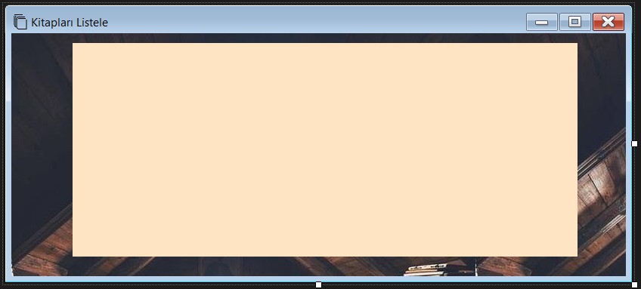

Form açılır açılmaz bll katmanına gidip ordan dal katmanına gidip geriye sınıf listesini döndererek datagripView’e ekliyorum.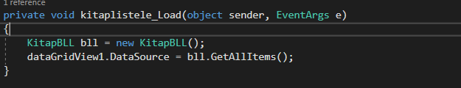

BLL Katmanı .Bana liste dönderiyor.Çünkü verilerimin hepsini liste içinde tutarak sunum katmanında gösteriyorum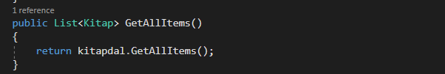

DAL Katmanı.Accesteki verilerimi oluşturduğum listeme atıyorum sonra listeyi dönderiyorum.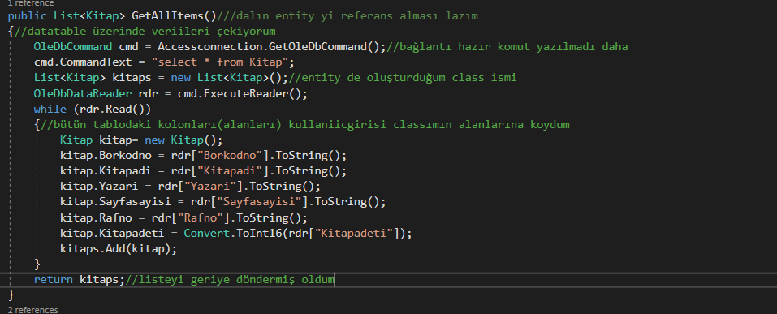

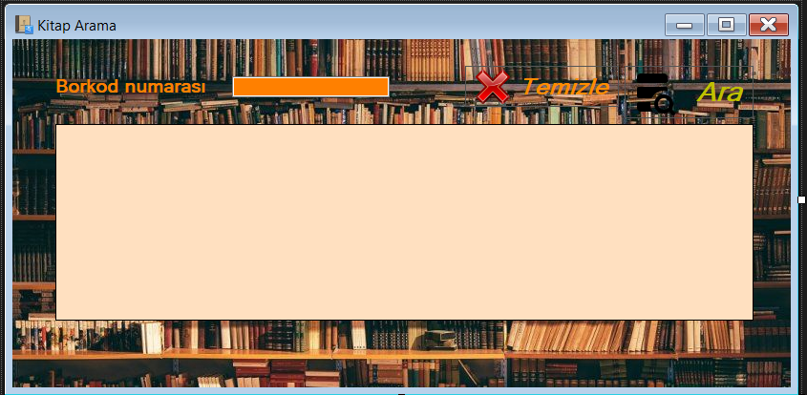

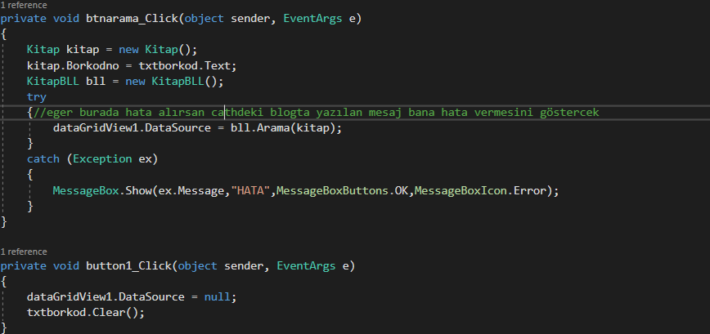

BLL Katmanı . Dönen listem boş ise kitap yok hatası verdirme.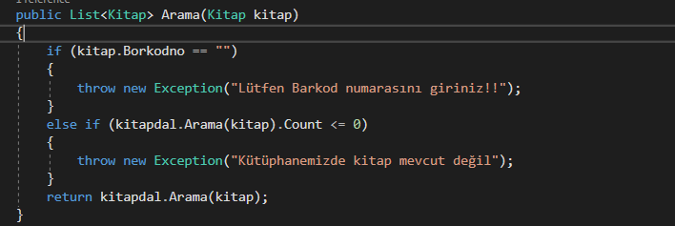

DAL Katmanı.Benim girdiğim barkod numarası tablodaki barkod numarasına eşit ise listeme kitap bilgileri al sonra geri dönder.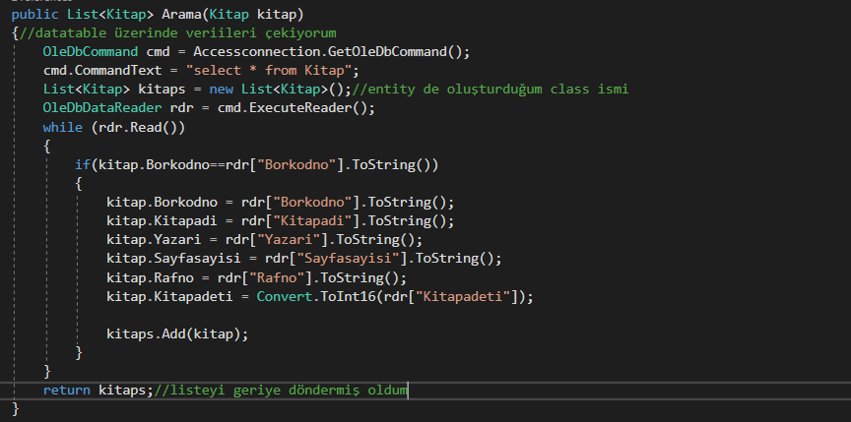

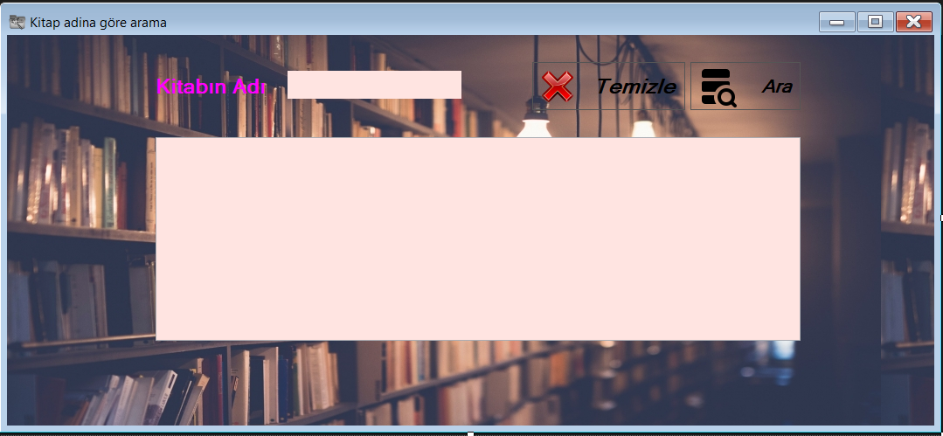

Kitap Adına göre arama

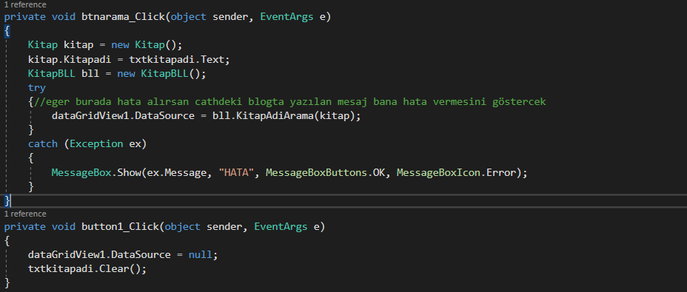

BLL Katmanı.Kitap adına göre arama eğer kitap yok ise yok kütüphanede kitap yok uyarısı ver.Kitap adı boş ise hata ver.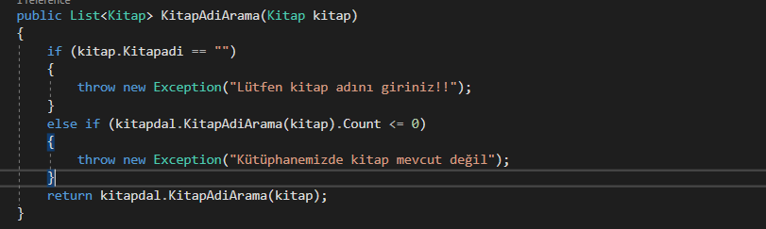

DAL Katmanı.Dışardan gelen kitapadi tablomda var mı diye kontrol ediyorum var ise oluşturduğum listeme ekliyorum.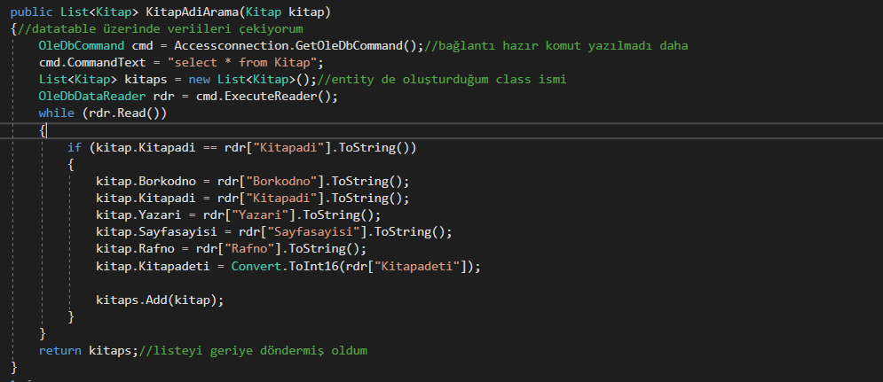

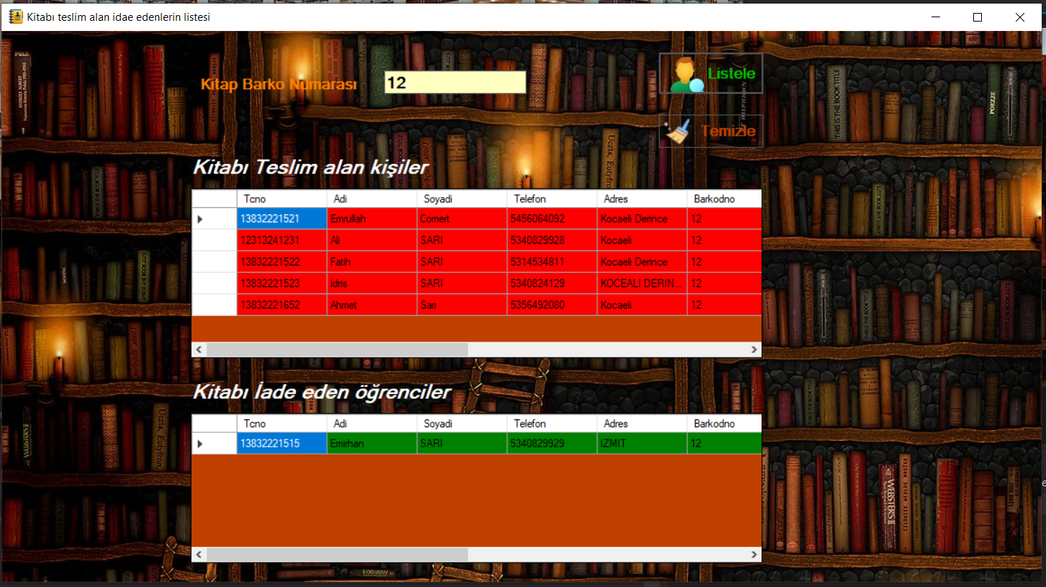

Girilen barkod numarasına ait kitabı kimler daha önce almış ve şuan elinde olan öğrencileri listeliyor.Sağa doğru kaydırır iseniz hangi tarihte almış hangi tarihte geri teslim etmiş bilgileri de çıkar.Eğer teslim etmediyse teslim tarihi gözükür zaten teslim tarihi geçenler kırmızı. Teslim tarihine 2 gün kalan öğrenciler sarı .Teslim edilen kitaplar Yeşil renkte. errorProvider1 kullandım hata iconu “Bu alan boş geçilmez”.Sadece sayı girişi yapılır.Kitapver ve kitapiade tabloları için ayrı ayrı bll katmanına gidiyorum çünkü kitabıalan ve teslimedenlerin kim olduğunu tarihi ile görmek istiyorum. 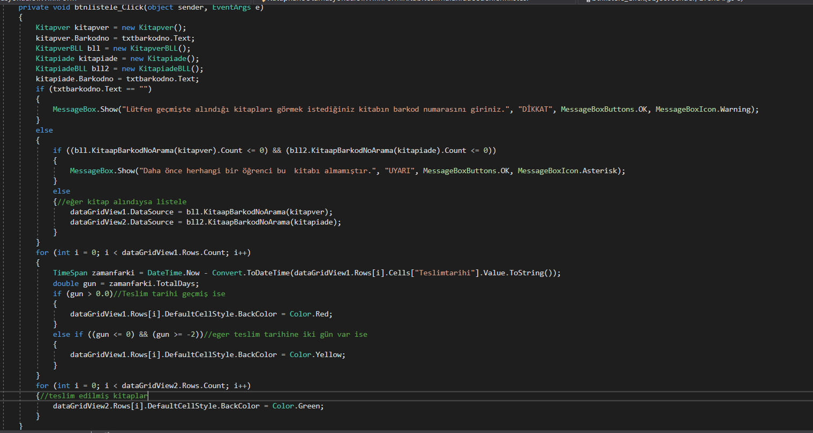

BLL Katmanları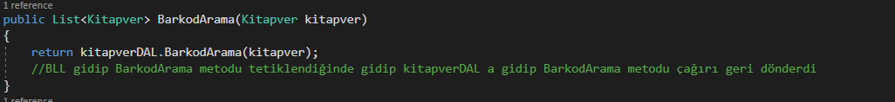 

DAL Katmanları.Kitapbarkodnumarasına göre kitabı alan veya teslim edenleri listele

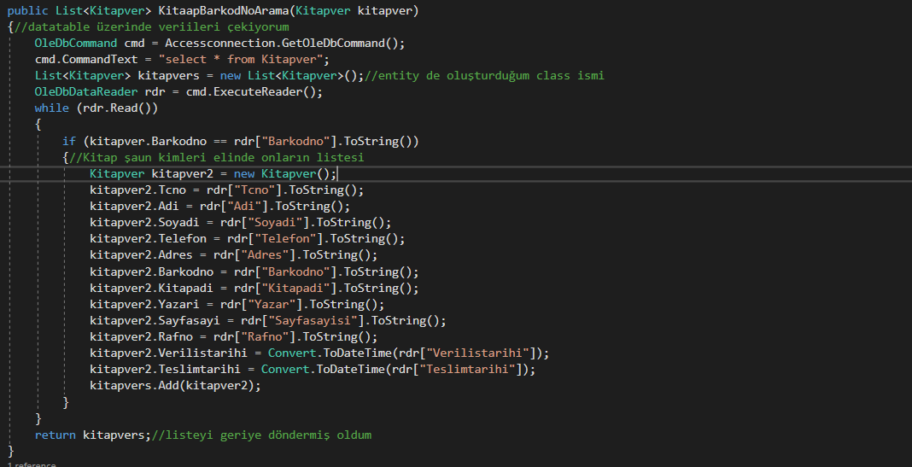 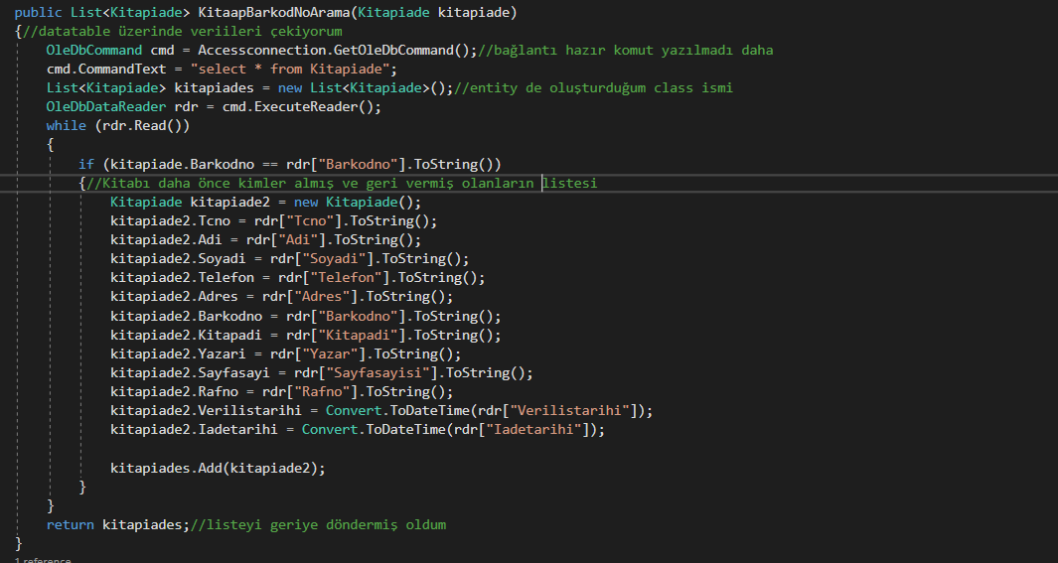

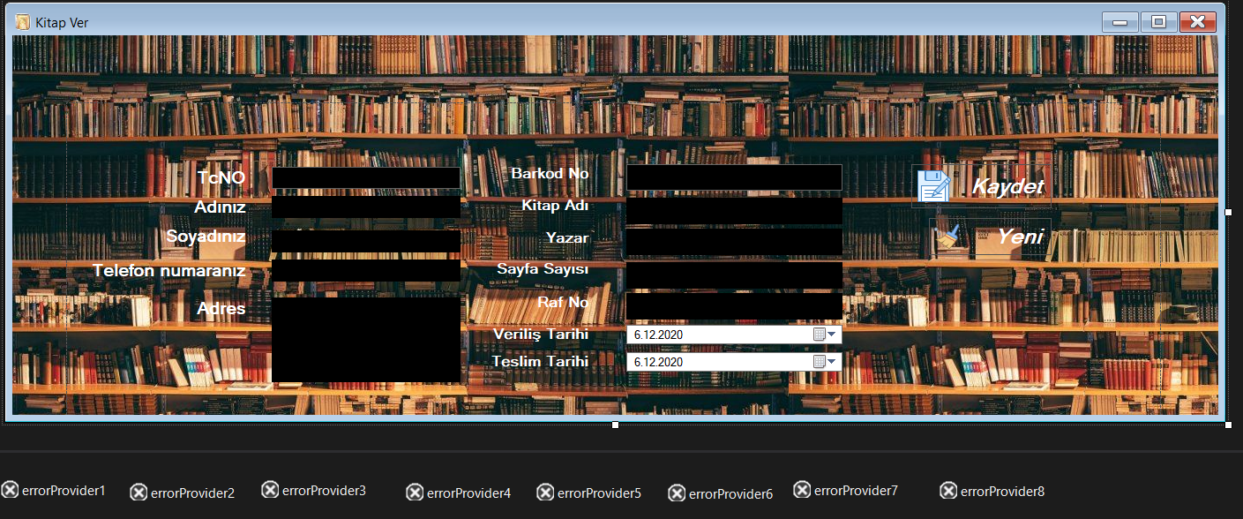Burada Öğrenci tc kimlik numarasını giriyor ve otamatik olarak öğrencinin bilgileri textboxlara giriyorum.Kitap barko numarası içinde aynısı geçerli.Burada sadece aktif olan (txttcno , txtbarkono , dtpverilistarih , dtpteslimtarih) diğer txtboxlara veri girilmeyecek şekilde ayalarladım zaten öğrenci tcno ile kitap barkodno girilince kitap bilgileri ve öğrenci bilgileri doldurulmuş olcak.Öğrenci kitabı teslim alırsa kitabın adeti azalır.

Bir öğrenci birden fazla kitap alabilir fakat o kitap şuan onun elindeyse o kitabı alamaz yani aynı kitabı alamaz.Öğrenci istediği kitabın adeti şuan kalmadıysa o kitabı kimlerin aldığı teslim tarihleri sırasına göre listelenecek. Teslim tarihi geçmiş ise kırmızı 2 gün kaldı ise sarı renkte gözükecek.Kitabı teslim aldıysa kütüphanedeki kitap tablosunda adeti azaltılacak.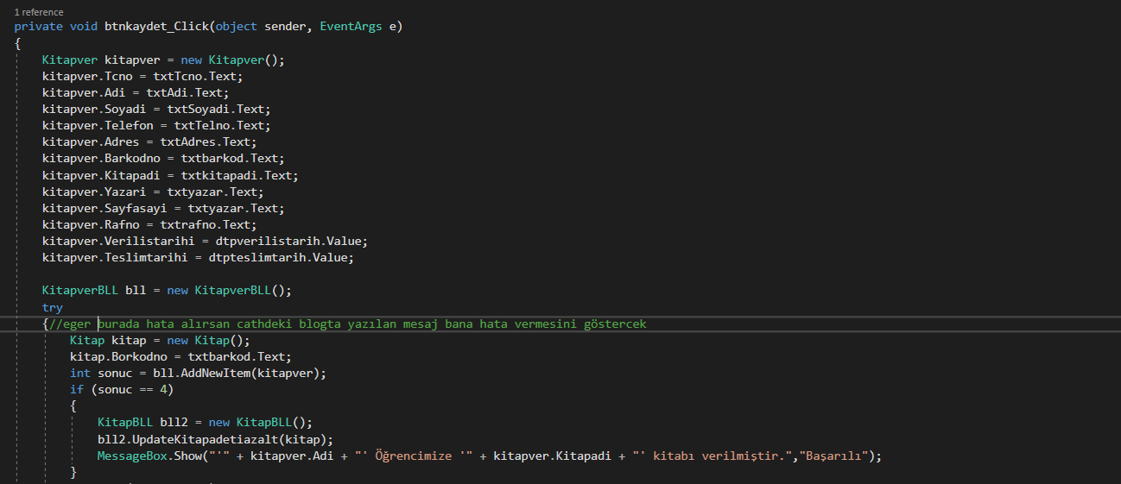

Kitap Adeti yoksa alanlar listelenecek dedğim gibi kalmayankitaplarogrencilistesi Formunda dataGridView1 public olacak burdan o forma erişerek listeleyeceğim.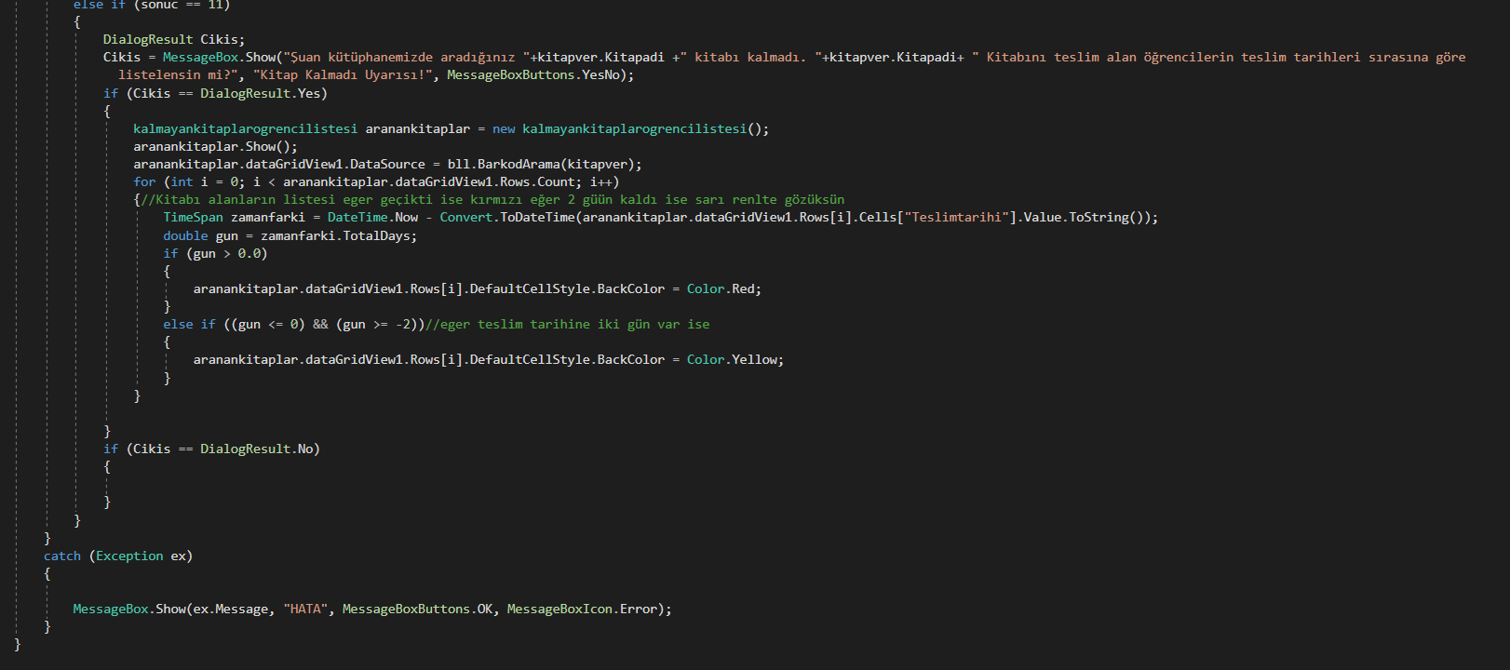

BLL katmanıları.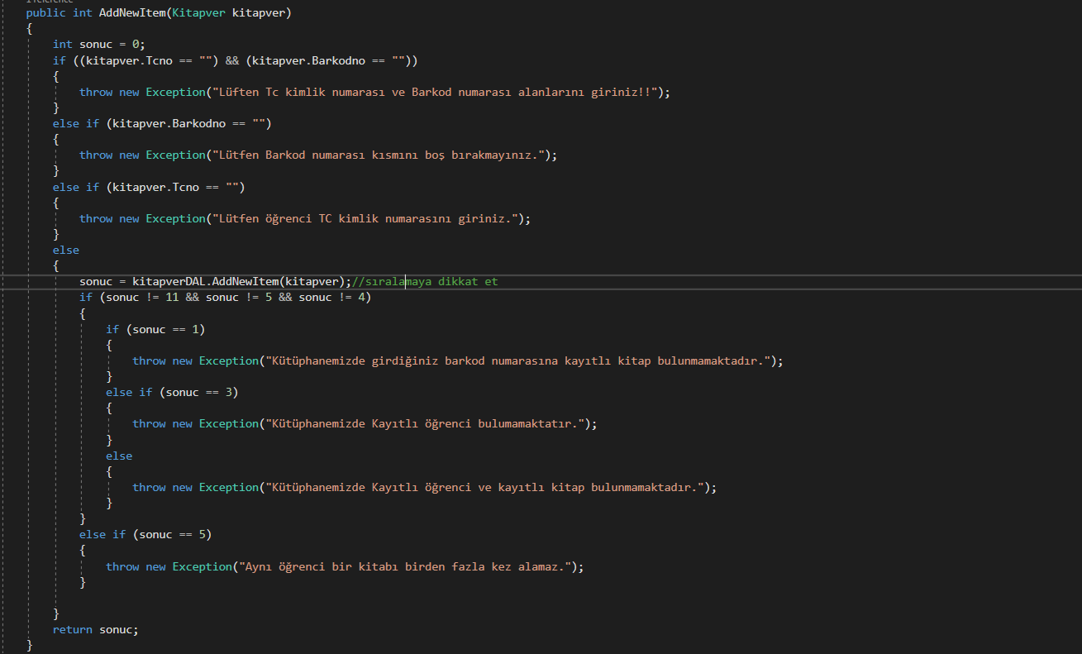

DAL Katmanı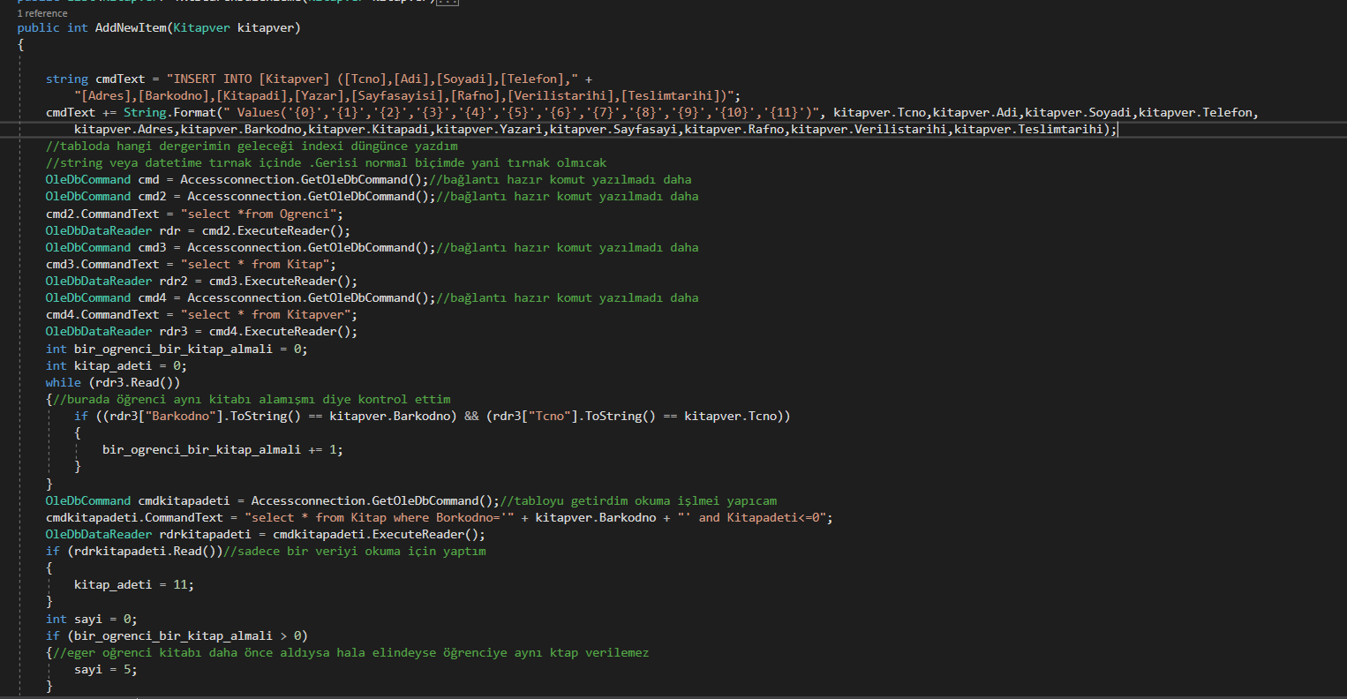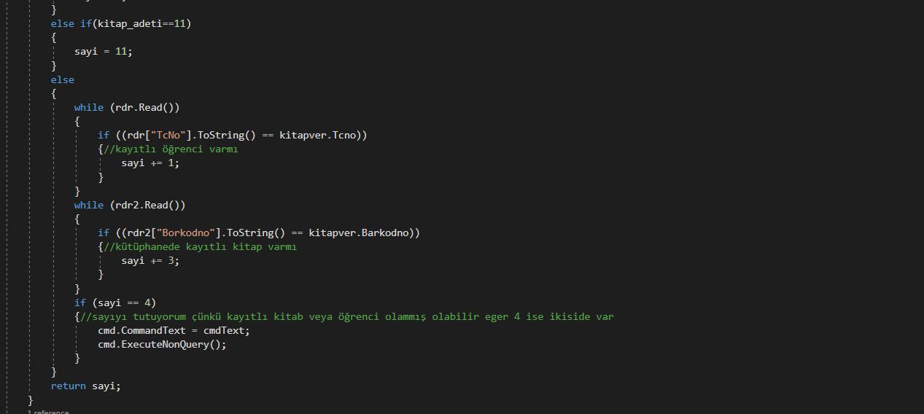

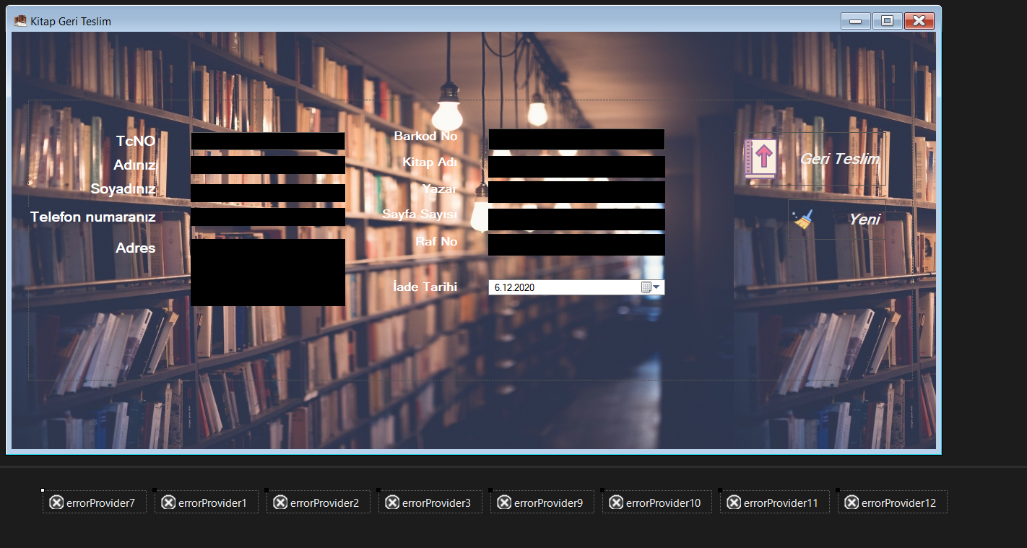Öğrenci tc kimlik nuamrasını girince bilgileri textboxlara gelir.Eğer öğrenci yoksa hata verir.Barkod numarsını girince bilgiler dolar fakat öğrenci o kitabı almadıysa kitiphanedeki herhangi bir kitap barkod numarasını girerse texxtboxlar dolmaz hata verir.Öğrenci tc kimlik numarasını girdikten sonra o öğrencinin aldığı kitabı girersek o zman textboxlar dolar ve öğrencini aldığı kitabı geri iade edebilir.Çünkü olmayan kitabı nasıl geri iade etsin.Öğrenci kitabı geri teslim ederse o kitabın adeti (kitap tablosunda) artar.

Tckimlik numarası girinle textboxlara öğrenci bilgileri getir.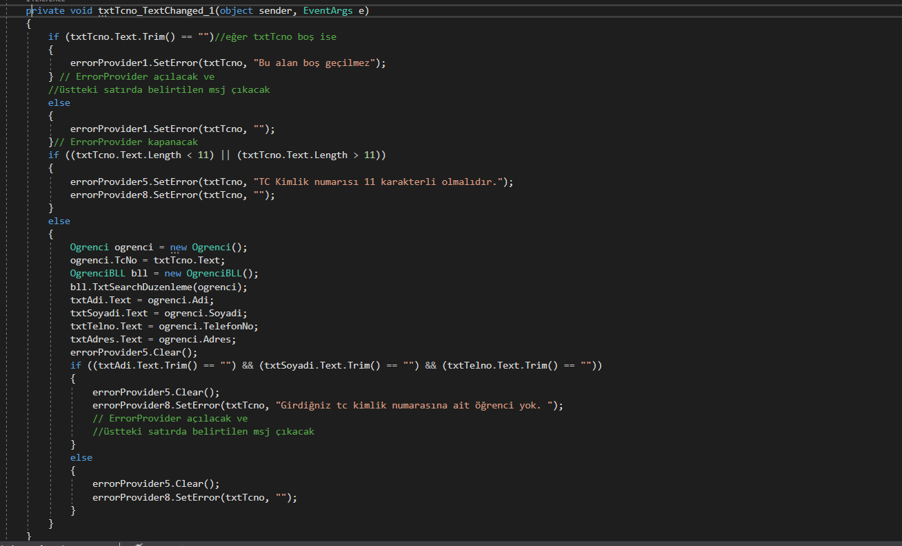

Öğrencinin bilgileri girildikten sonra barkodnumarası giriyorum eğer öğrenci o kitabı almadıysa kitap bilgileri gelmez.Eğer öğrencinin aldığı kitap barkod nuamrası girildiyse o zaman kitap bilgileri gelir.Zaten öğrenci kitabı almadıysa mesaj verdim.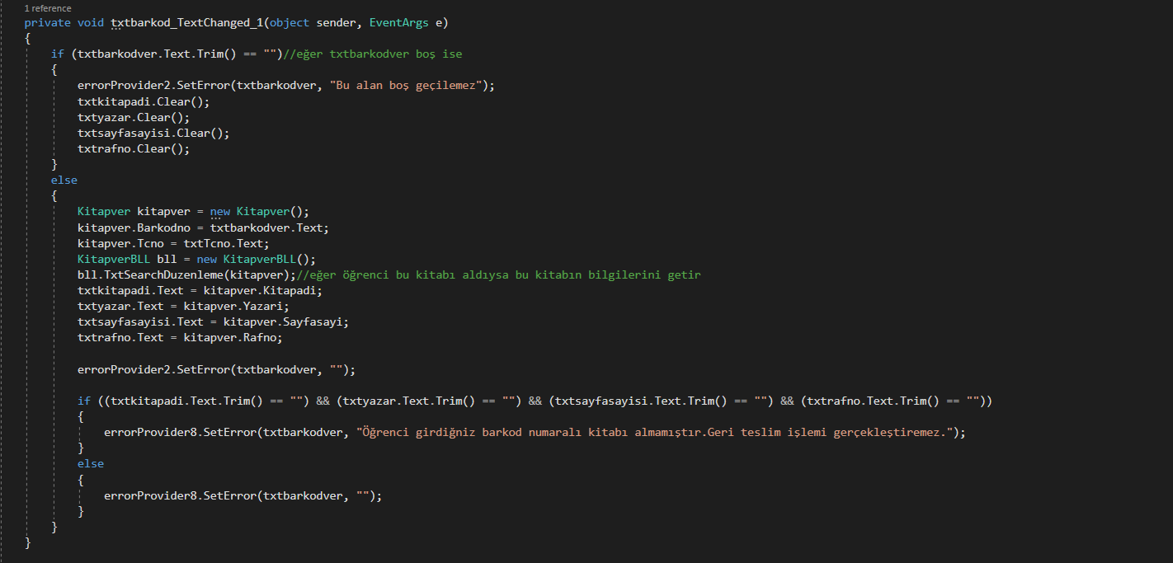

Kitapver tablosundan silinecek bilgiler. Kitabın adeti arttırılacak.

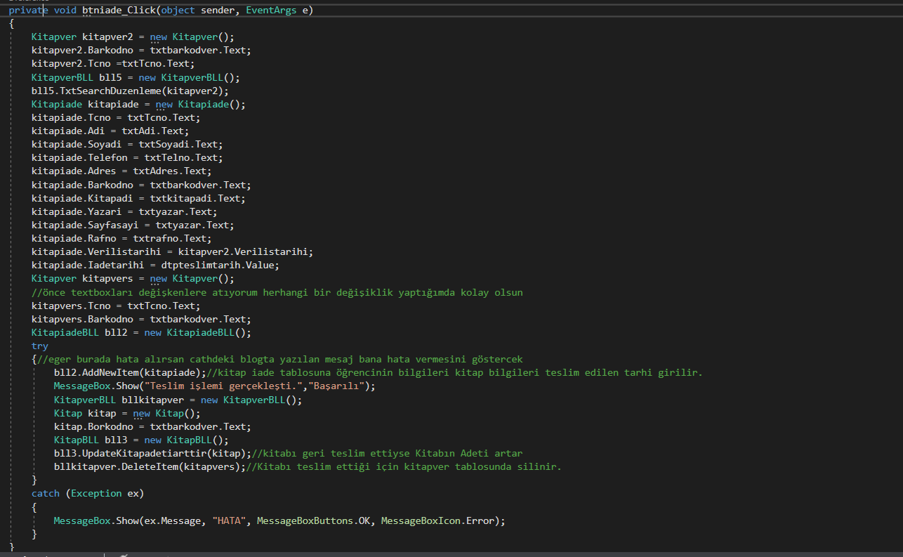

BLL katmanı .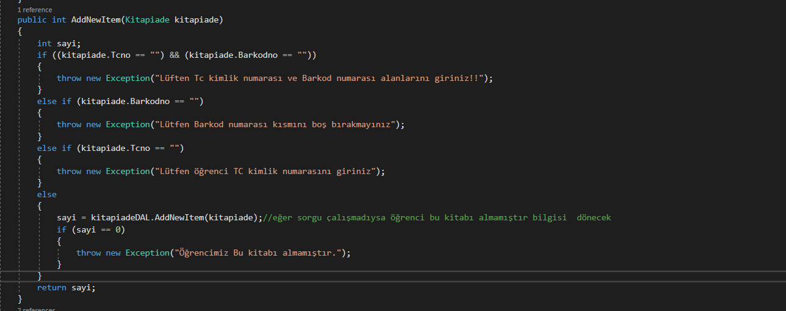

DAL Katmanı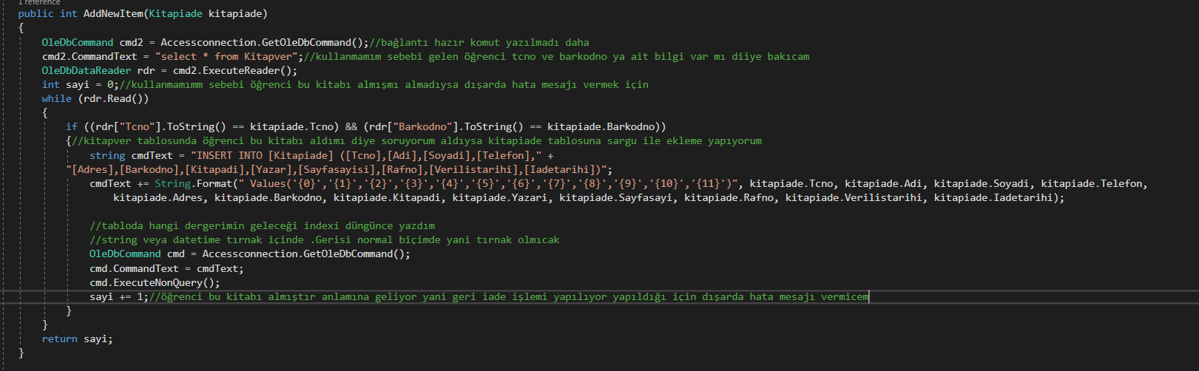

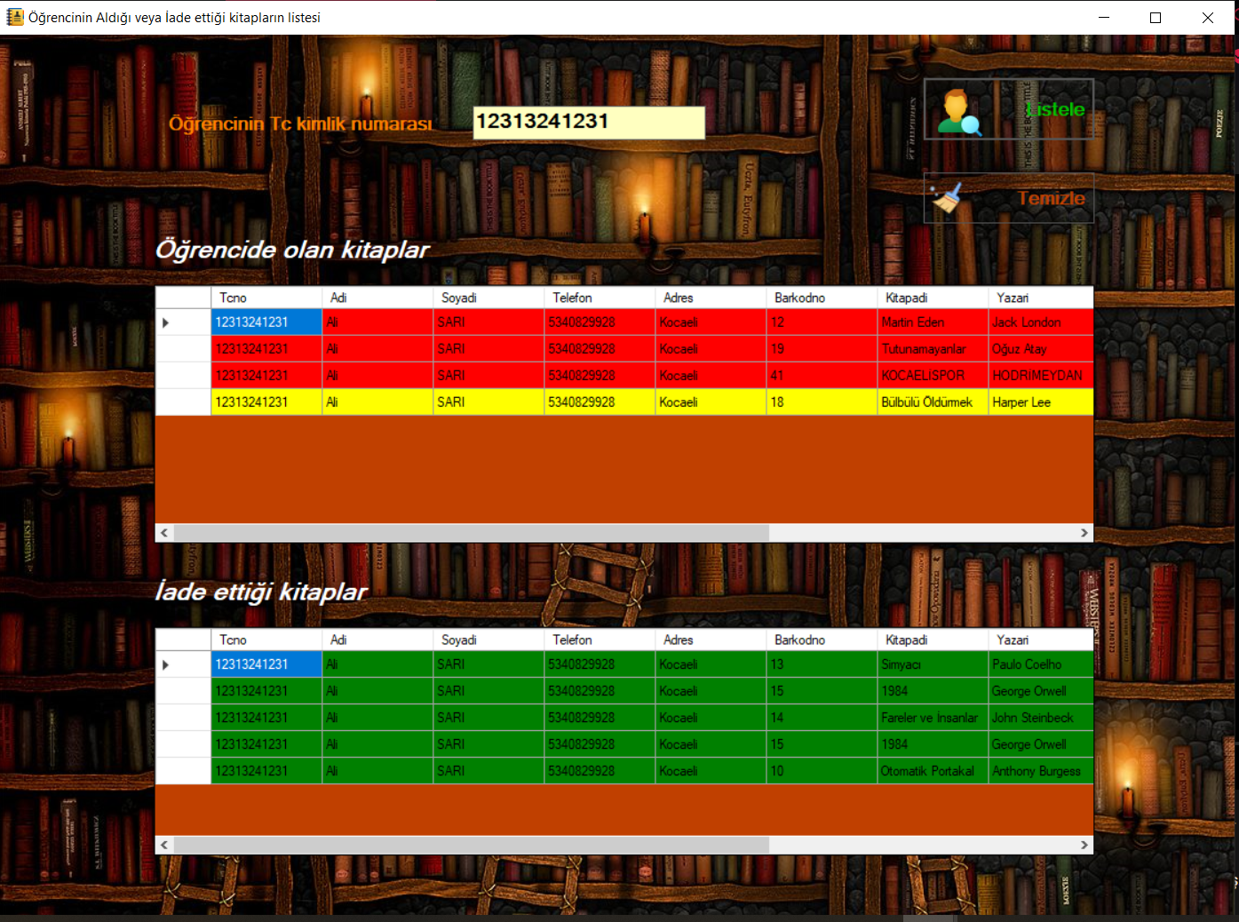

Öğrencinin bugüne kadar almış olduğu kitaplar eger iade etmediyse Teslim tarihi geçiktiyse Kırmızı Teslim Tarihine 2 Gün var ise Sarı renk .Eğer öğrenci kitabı iade ettiyse Yeşil renk olarak gösterdim.

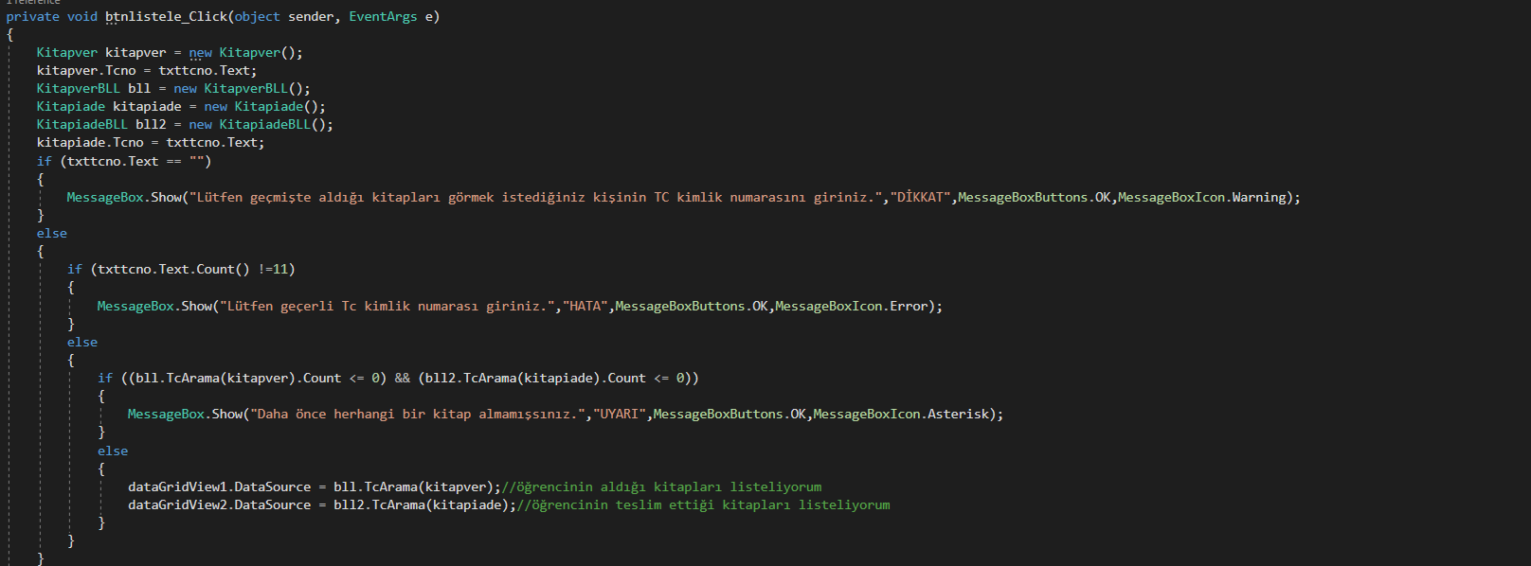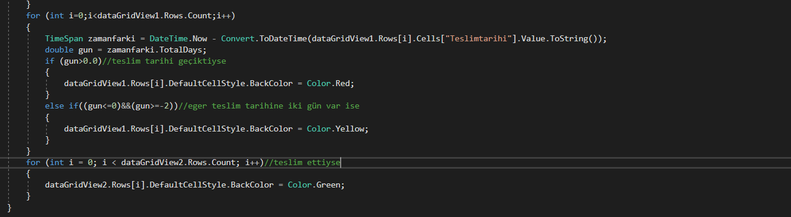

BLL katmanları.

DAL Katmanları.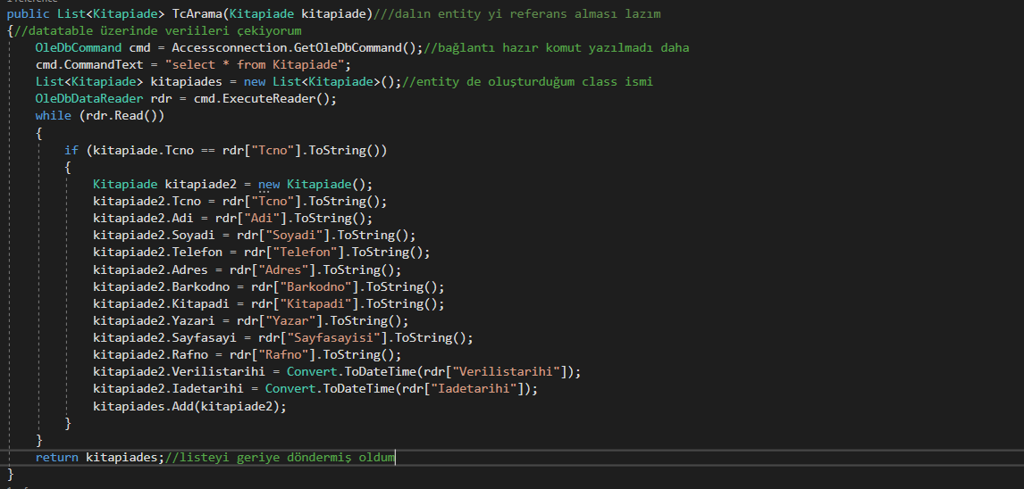

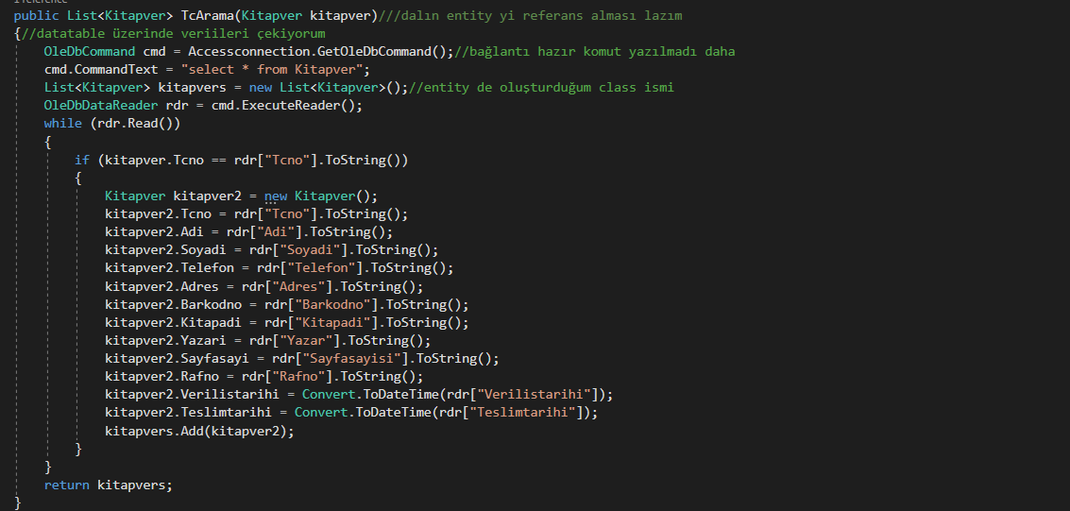

Textbox girşleri hata iconları

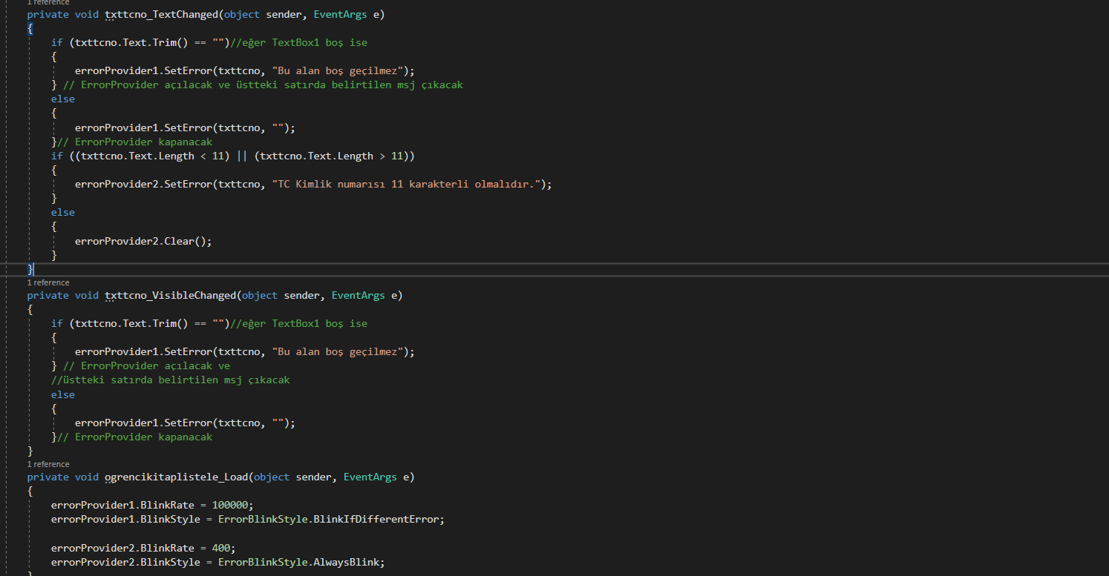

**ZEDGRAPGH ile grafiğe yakınlaştırma, uzaklaştırma, grafik başlığı ekleme Özellikleri**

KutuphaneOtamasyonuu.UI.WinnForm Katmanına referans ekliyorum.

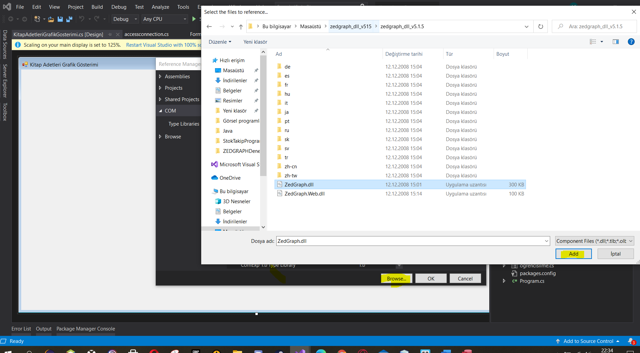

Sonra Toolboxtan Components Alanına sağ tıklamalıyız.Oradan Choose Items alanına tıklayarak.Net Framework Components alanından brows ederek ZedGraph.dll dosyalaraını entegre ediyoruz. 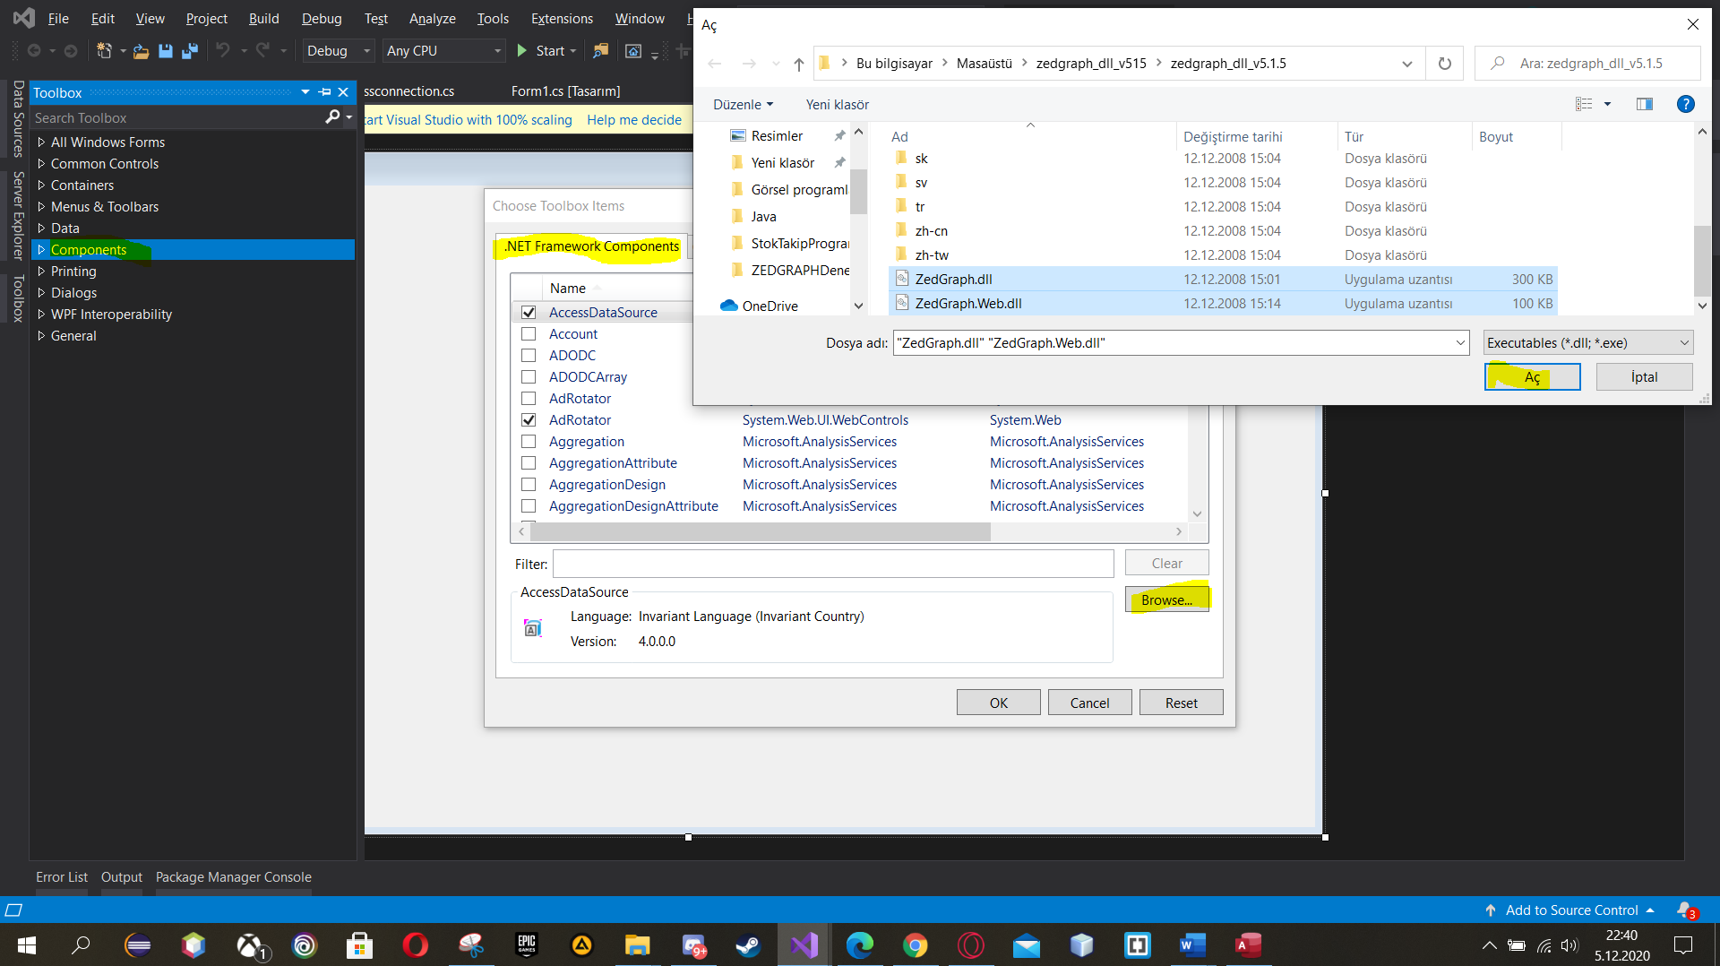

Şimdi Toolbox Components içinde ZedGraphControl Araçı gelmiş oldu sonra onu ekliyoruz.Barkodnumarasına göre grafik.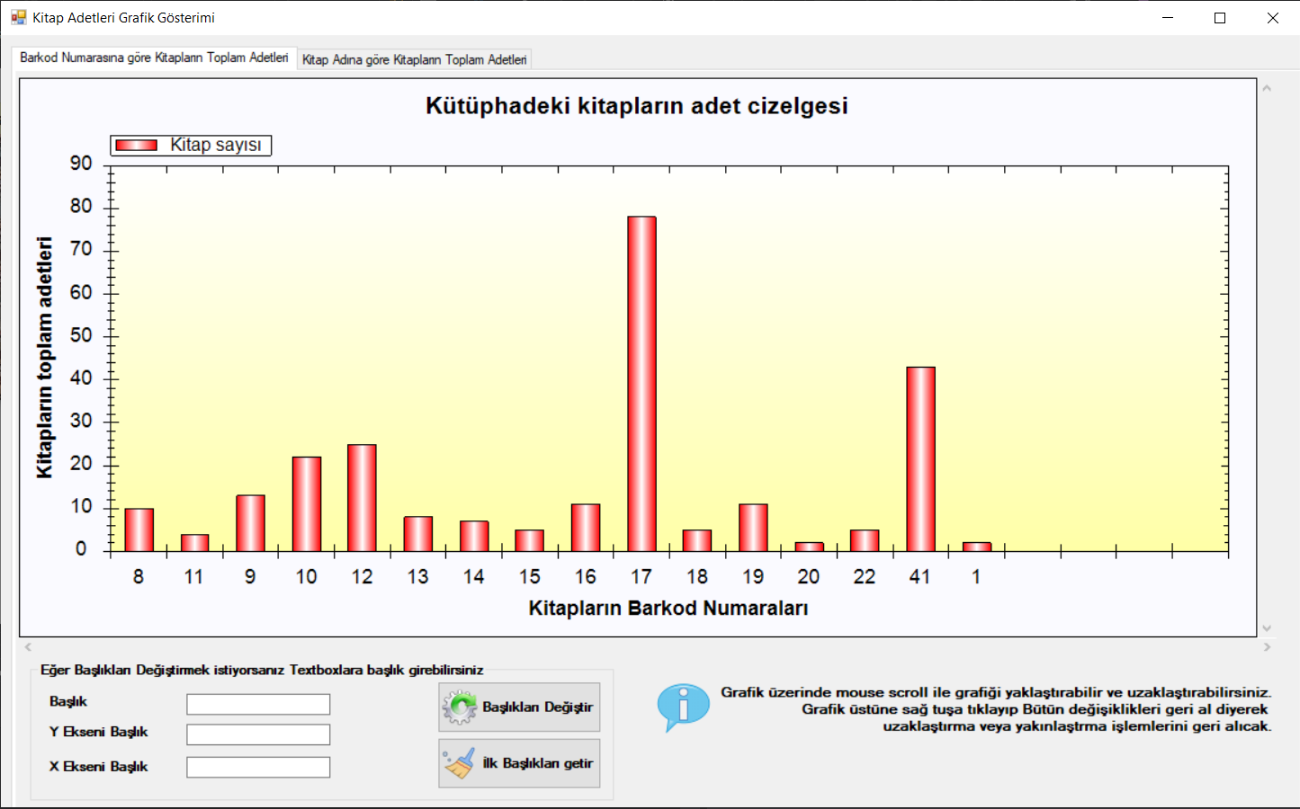

Kitap adlarına göre grafik.

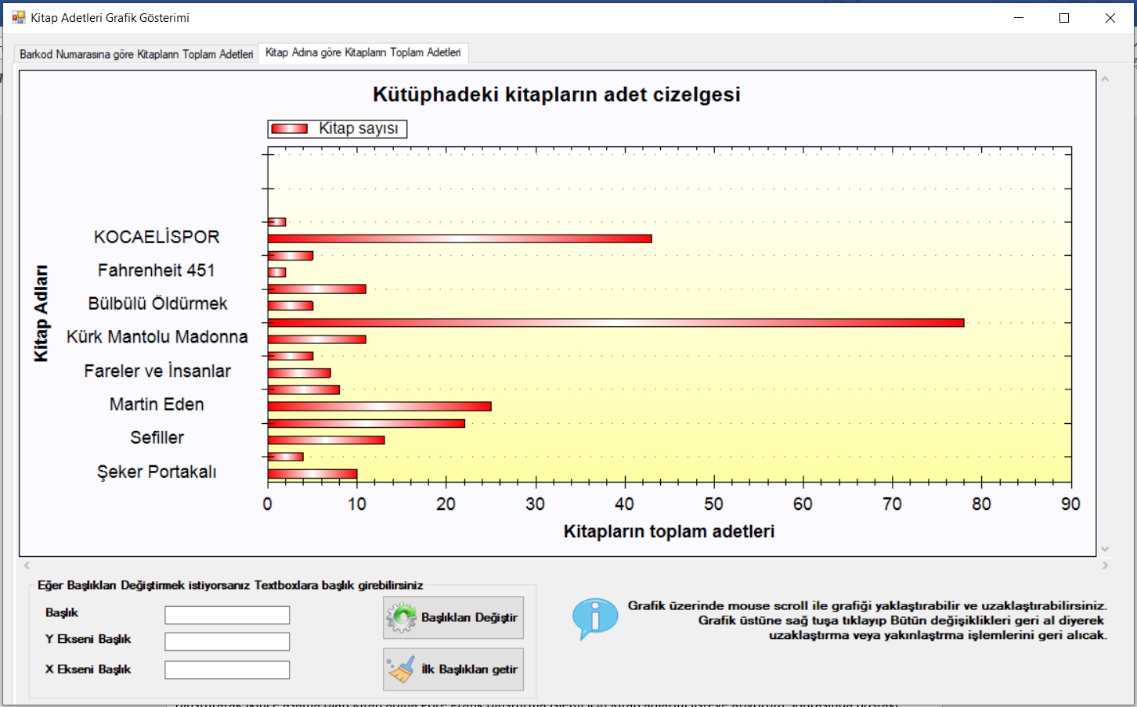

1 Tane tabControl ekliyorum İki Türlü de grafik göstermek için Tabcontroller içine 1’er tane zedGraphControl ekliyorum . zedGraphControl’lerin Properties ayarlarında **IsAutoScrollRange=true, IsScrollY2=true,IsShowHScrollBar=true,IsShowHScrollBar=true** ayarlanacak bunları bu şekilde ayarlamamım sebebi Mause’nin 3 tuşu ile **Zoom** yaparsa kullanıcı X ekseninde Y ekseninde Scroll bar oluşsun .

**IsShowPointValues=true** bu özellik form ekranı açılınca zedGraphControl üstüne sağ tıklayıp Nokta Değerlerini Göster yapılarak mauseyi çubuk üstüne getirerek hangi kitap o kitaptan kaç adet olduğunu gösteriyor.Fakat ben buna sağ tıklayıp yapmak istemiyordum.Yani form açılınca ben çubuğun üstüne gelir gelmez bana bilgilerini versin istiyordum bu özelliği denemeler sonunda buldum kodunu yazmama rağmen bu özellik **TRUE** olmadıkça çubuk üstüne gelince bilgileri göstermiyor.O yüzden bu özelliği True yapmak zorundayız.Tabi bunu kullanmak istemeyenler sağ tıklayıp oradan Nokta Değerlerini Göster’de yapabilir.

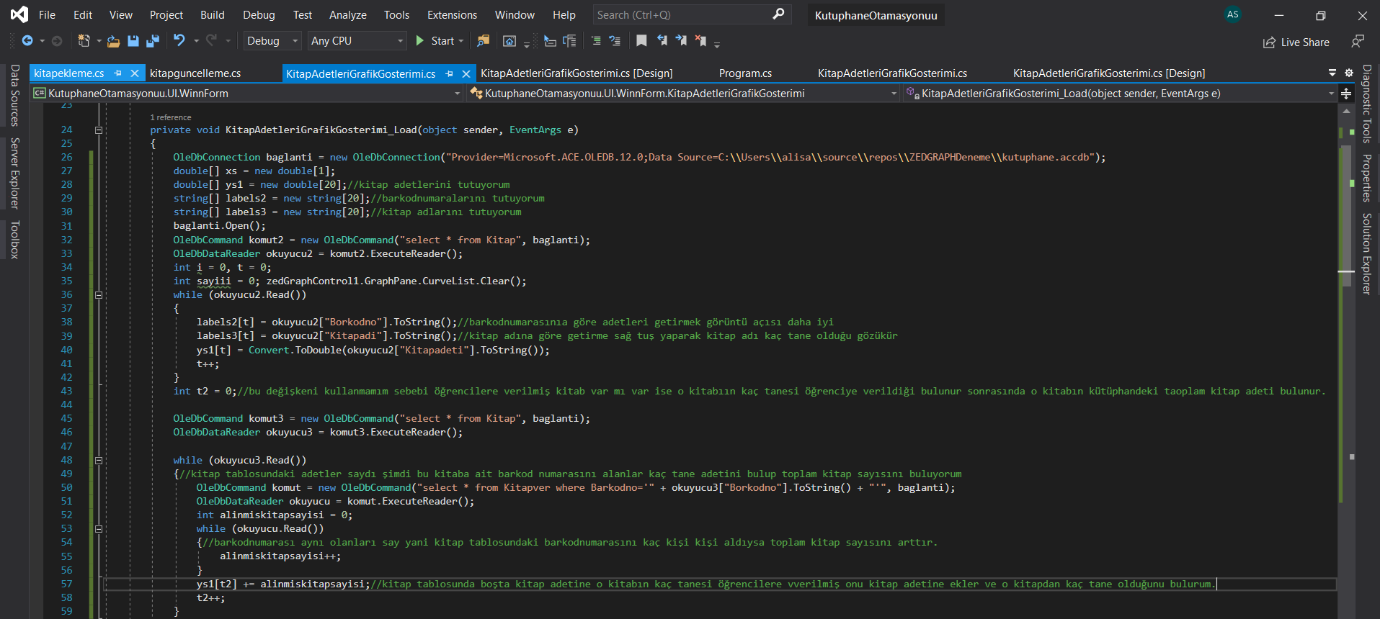

Bu grafiği ilk yaptığım FORM LOAD içinde kullanıyordum yani katmanlı mimari içinde değil FORM LOAD içinde veri okuma çağırma işlemlerimi yapıyordum.Bunun sebebi ise benim grafikleri doldurmam için bana 3 tane dizi lazımdı List<Kitap> yaparak bana3 tane dizi döndüremiyordum .Sonrasında Tuple<int, int> diye bir yöntem öğrendim sonra o yöntemi kendi metoduma uygulayarak katmanlı mimariye çevirdim .Bütün aşamalarım katmanlı mimaride.Yani FORM LOAD içinde sadece bll katmanına erişiyorum .Burada Grafiğime Başlık ekliyorum.X ekseni Y eksenine başlık ekliyorum.Sonra metodumdan dönen dizileri belirli noktalara atıyorum mesela grafikicindonenbirdiziler.Item3 burada o kitabın adettlerini gösterir. grafikicindonenbirdiziler.Item2; Xekseninde kitabın barkod numarasını gösterir.

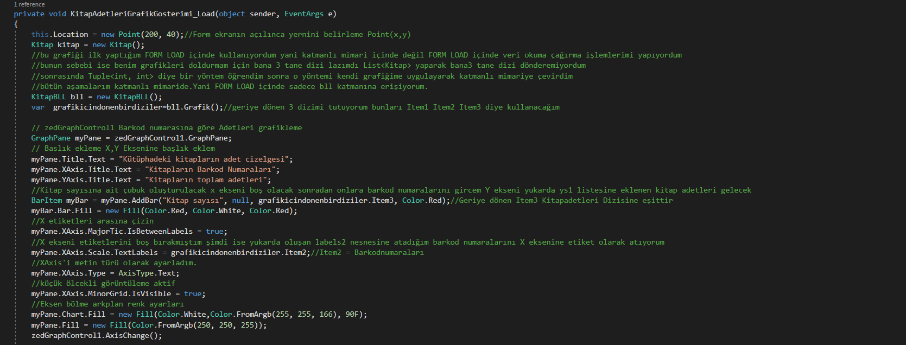

İlk grafiğme verilerimi atadım ilk grafiğim bitti.Şimdi ise kitap adına göre kitap adeti grafiği oluşturdum.Burada da Yukardaki gibi Başlık Ekliyorum X Ekseni Y Ekseni başlığı ekliyorum fark edildiği üzere myPane ve myPane2 kullandım amacım ise başlıkların aynı olmaması grafikler aynı olmasın burda ben Y Ekseninde etiket ekliyorum yani kitap adlarını X ekseninde ise kaç adet olduğunu tutuyorum.En son olarak Grafik üstüne gelince anlattığım gibi bilgilerini gösteriyor fakat zaten barkod numaraları tam gözüktüğü için zedGraphControl1 de sadece üzerine gelince Kitap sayısı : Adeti olarak göstermek istedim. 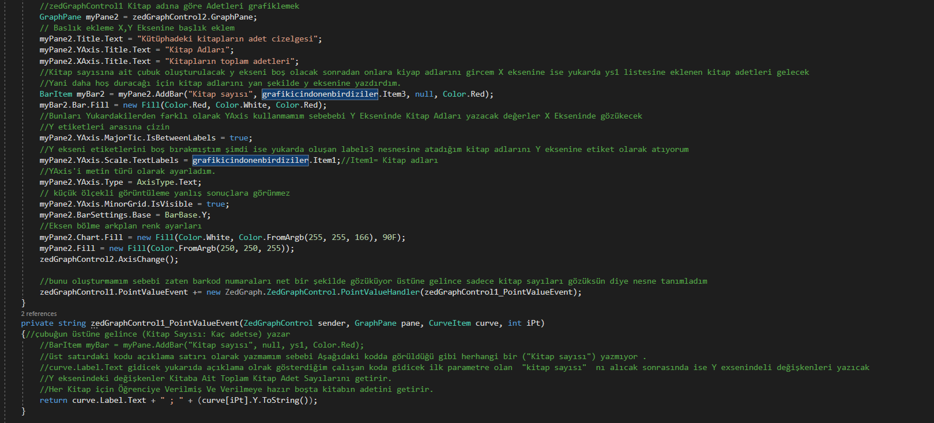

Burada bütün kodlarıma açıklama satırı ekledim şimdi kısaca aşşağıdaki kod Satırlarında ne yaptım onu anlatayım. Kütüphanemedek boşta öğrenciye vermek üzere hangi kitaptan kaç tane olduğunu tuttuğum bir tane double dizim var dizimin içine boşta olan hangi kitabın kaç tane olduğunu tutuyorum.Airetten 1 tande daha string dizi oluşturarak Birinci aşama olan Barkod numarasına göre grafik oluşturmak için barkod numaralarını bir dizide tutuyorum.1 tande daha string dizi oluşturarak İkince aşama olan Kitap adına göre grafik oluşturma işlemi için Kitap adlarını dizime atıyorum.Sonrasında boştaki kitap adetlerini bulduktan sonra o kitabın barkod numarasını alan öğrenci var mı var ise kaçtane alınmış onu bularak İlk dizim olan double dizime ekleme yapıyorum .Fakat ekleme yaparken yeni indis olarak değil o kitabın tutulduğu indise ekleme yapıyorum çünkü o kitabın boşta olanını buldum şimdi ise öğreniclerdekini kitap adetini bularak ekliyorumki o kitaba ait toplam adeti bulayım.DAL KATMANI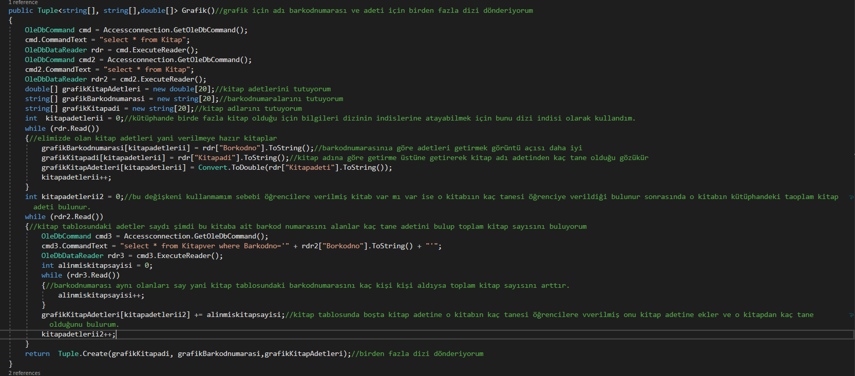

BLL KATMANI

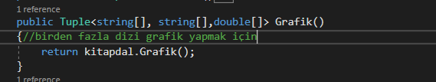

İsterseniz başlıkların isimlerini değiştirebilir veya tekrardan benim dışardan veri almadan atadığım başlıkları kullanabilirsiniz.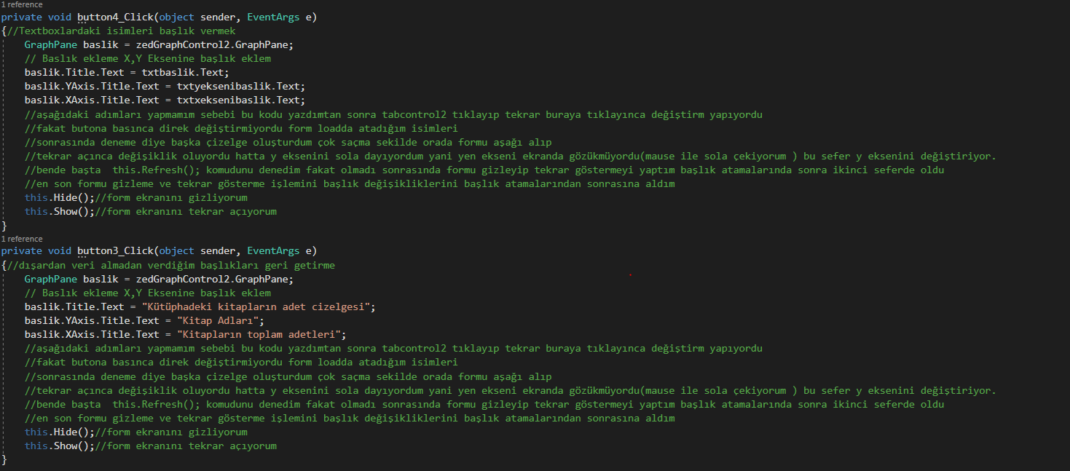

**SETUP OLUŞTURMA**

Extensions -> Manage Extensions ‘ tıklıyoruz oradan onliden arama kısmına installer yazarak benim kurmuş olduğum tik işaretli olanı kuruyoruz.

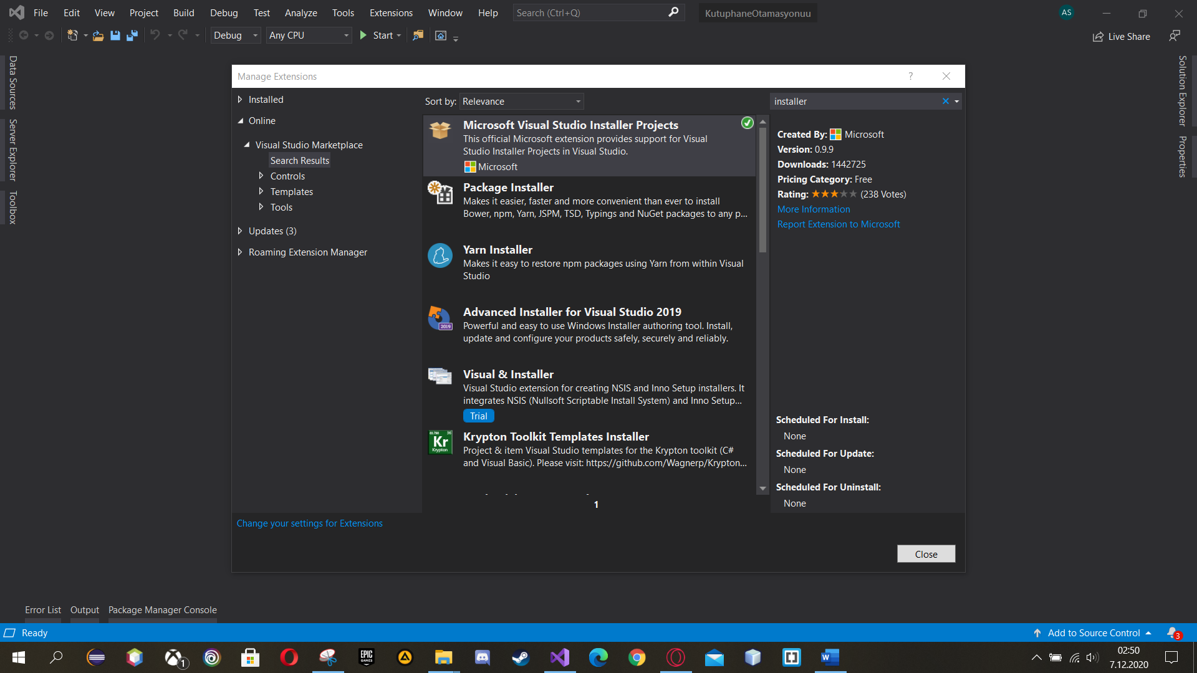

KutuphaneOtamasyonuu Solution dosyama sağ tıklayarra Add->New porject diyerek bir tane Setup Project oluşturuyoruz.

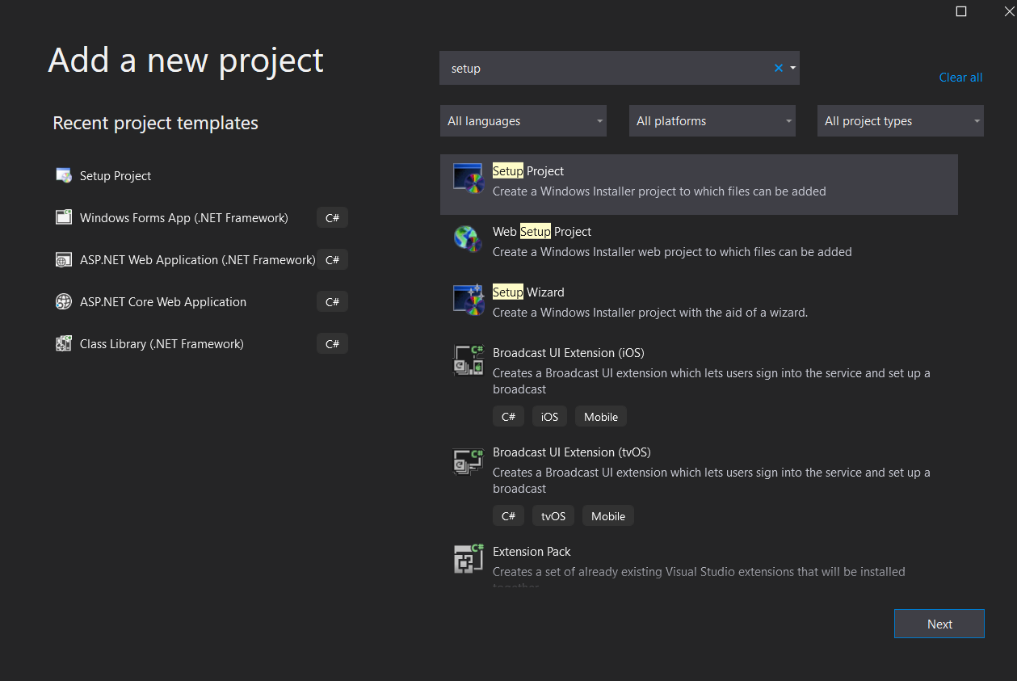

Oluşturduktan sonra Application Folder da sağ tıklayarak Add->Folder yaparak katmanlar için 4 tane dosya oluşturuyoruz .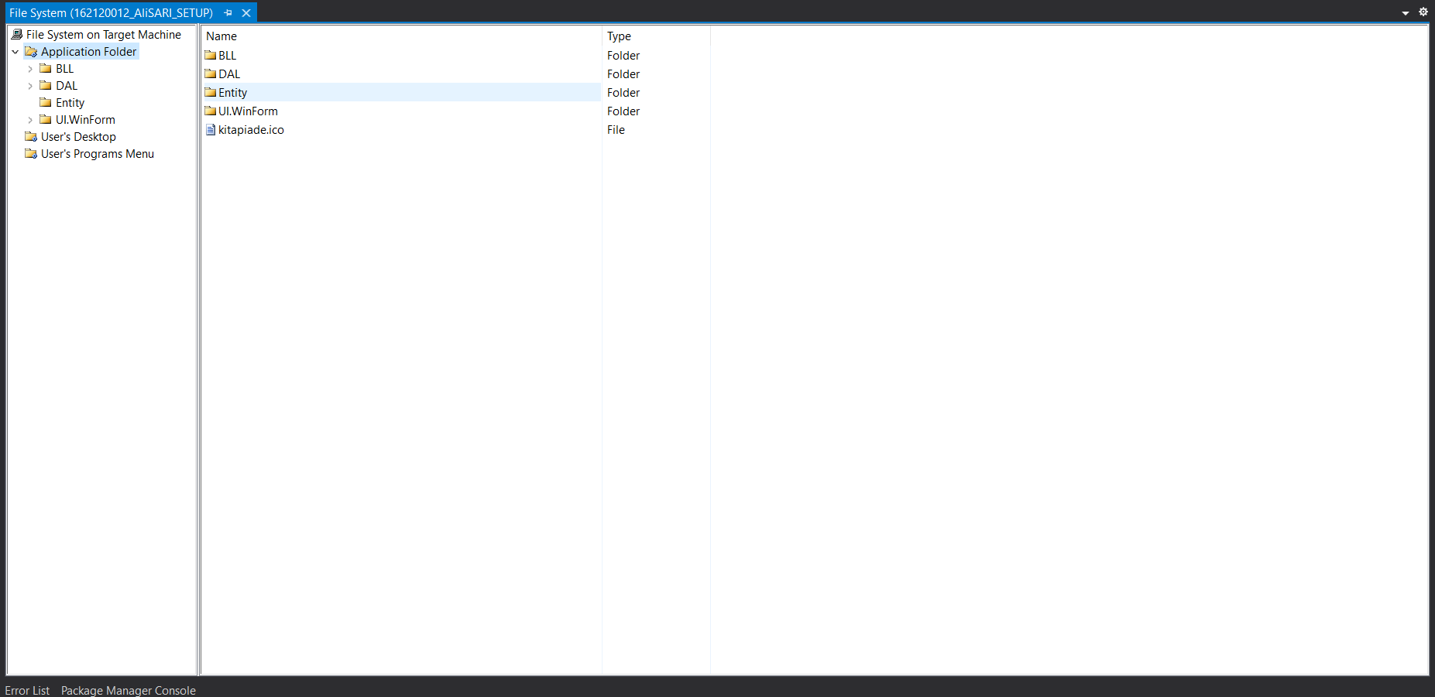

Sonrasında Oluşturduğumuz dosyaların içlerine şu şekilde örnek olarak BLL dosyasının içine KutuphaneOtomasyonu->KutuphaneOtomasyonuu.BLL->bin->Debug içindeki herşeyi setupta oluşturduğumuz dosyanın içine atıyoruz.Bunu diğer katmanlaar içinde yapıyoruz.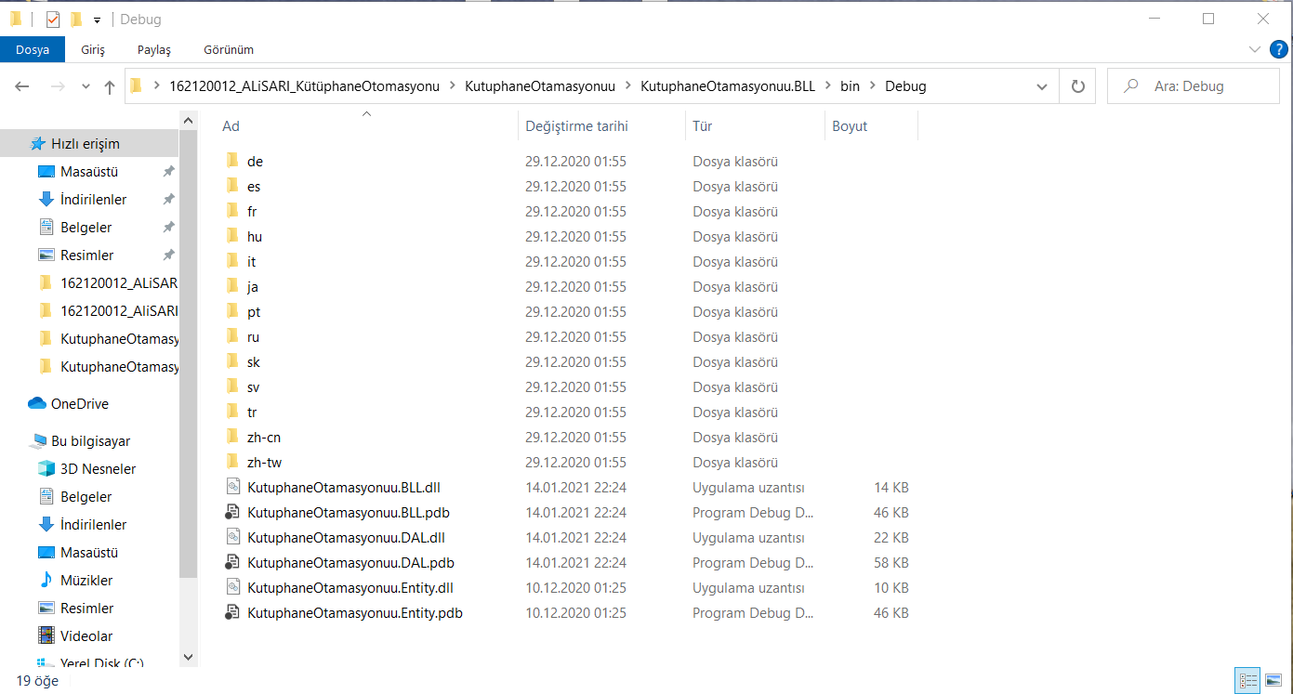

Bunları yaptıktan sonra bu şekilde olucak . Bütün hepsi için geçerli

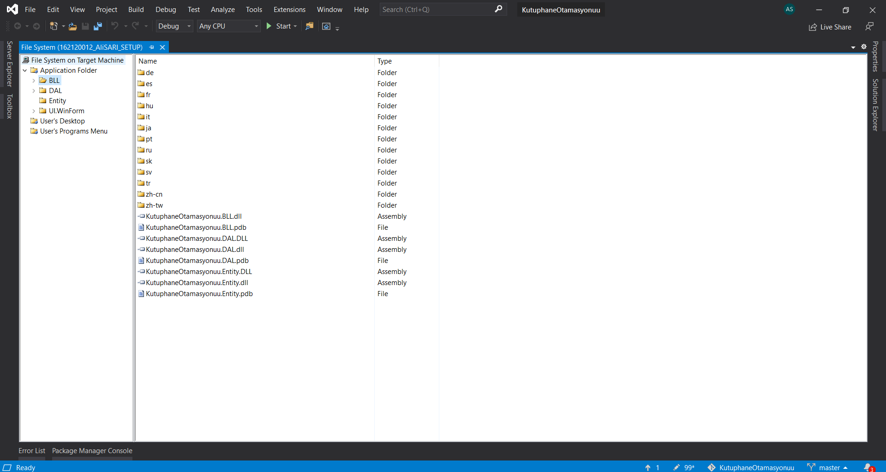

Sonrasında User’s Deskop içinde sağ tıklayarak **Create New Shortcut** ‘a tıklıyoruz oradan Sunum katmanındaki exe dosyasını seçiyoruz oluşan exe dosyasının ismini sonrasında değiştiriyoruz.

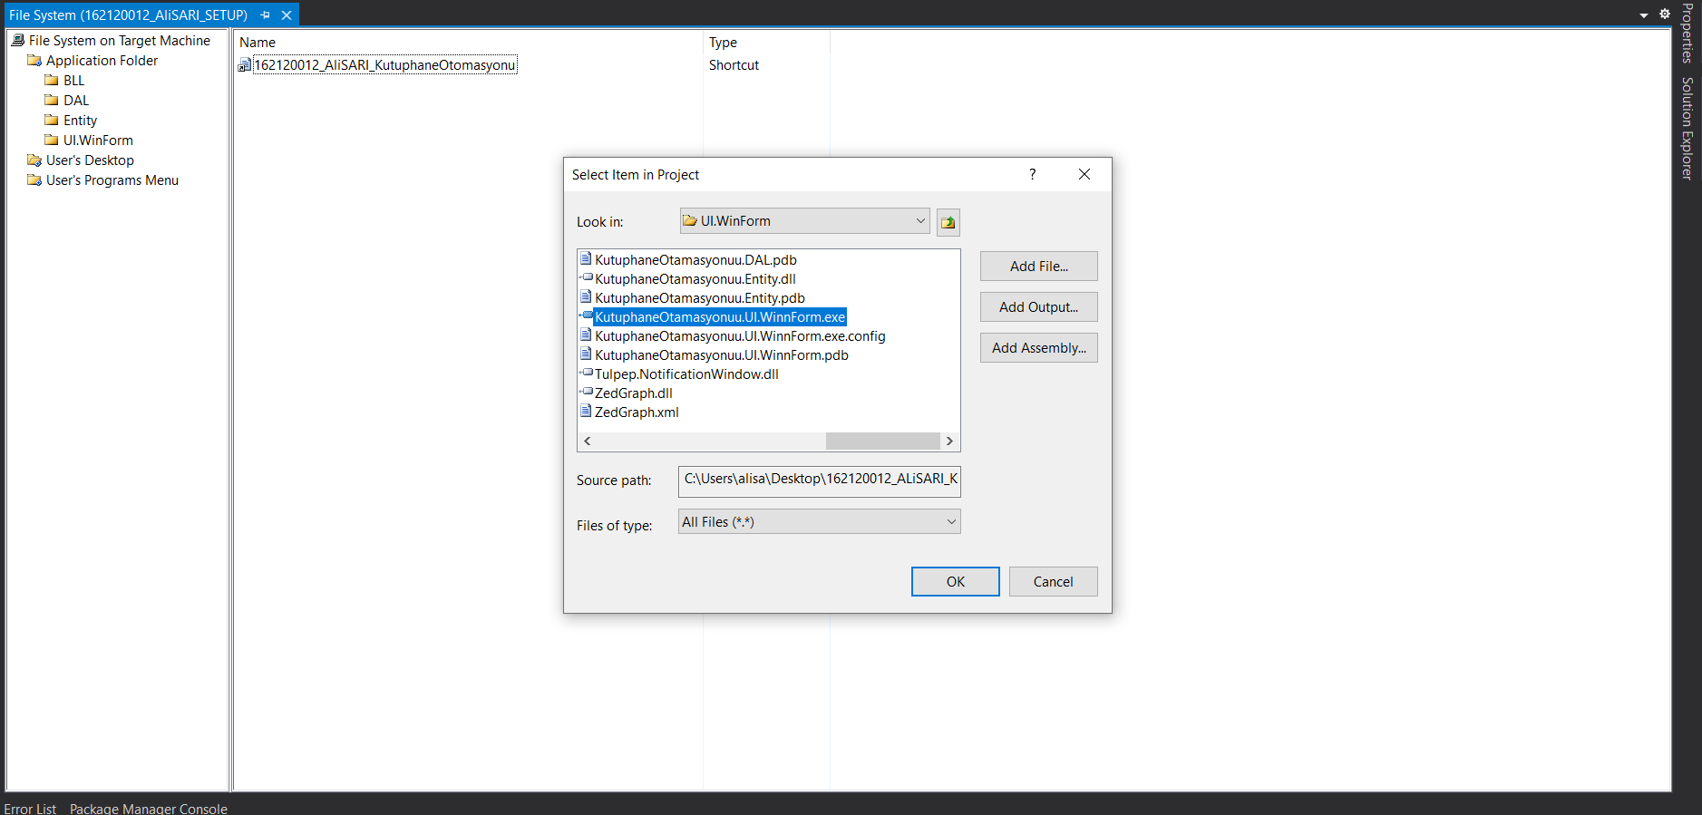

Folder içinde boş alanda sağ tıklıyoruz Add->File ‘a tıklıyoruz orada kurulum olurken gözükmesi istediğimiz iconu ekliyoruz.

User’s deskop Menuye attığım kısayollara Properties ten Foldera eklediğim iconu ekliyorum.

Properties->icon->(browse..)

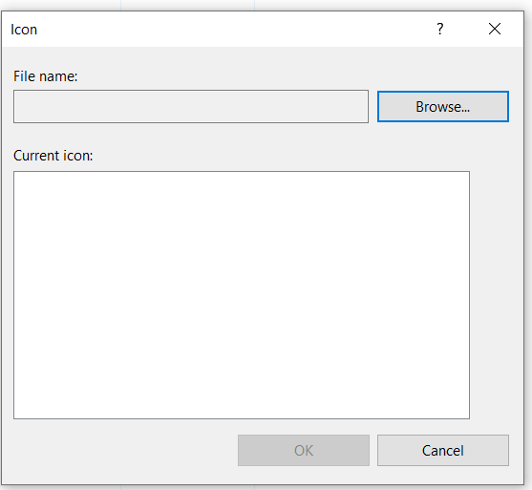

Sonra tekrar browse tıklıyorum.Application Folder içine giriyorum

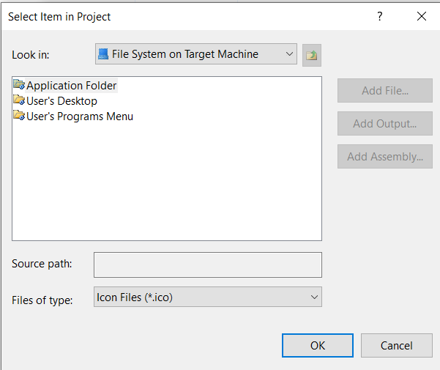

Sonra iconu seçiyoruz ve Ok ‘ tıklıyoruz

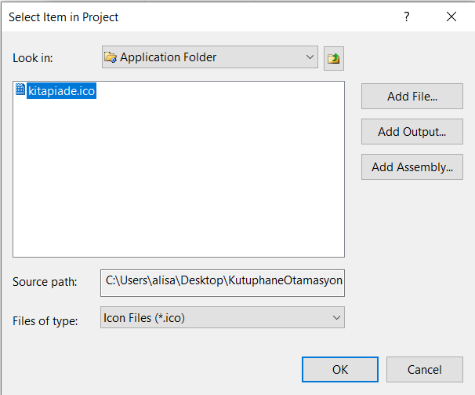

En son iconu seçip OK’a tıklayınca işlem bitiyor.

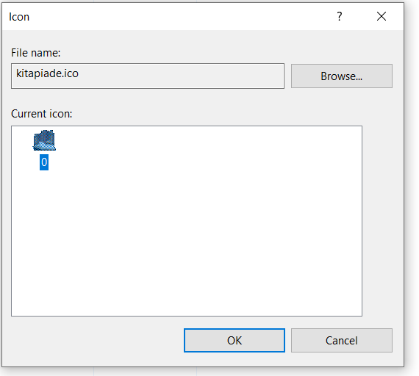

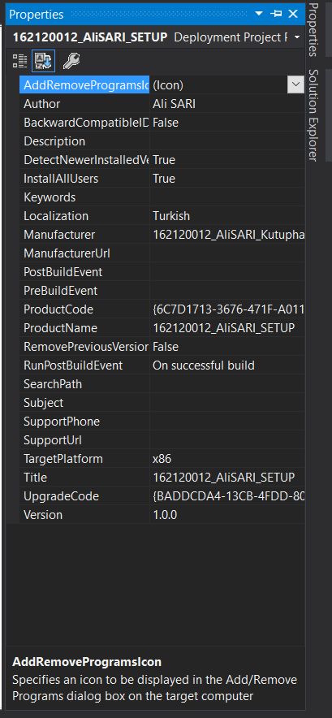

Sonrasında işlemlerim bitince Build ediyoruz.

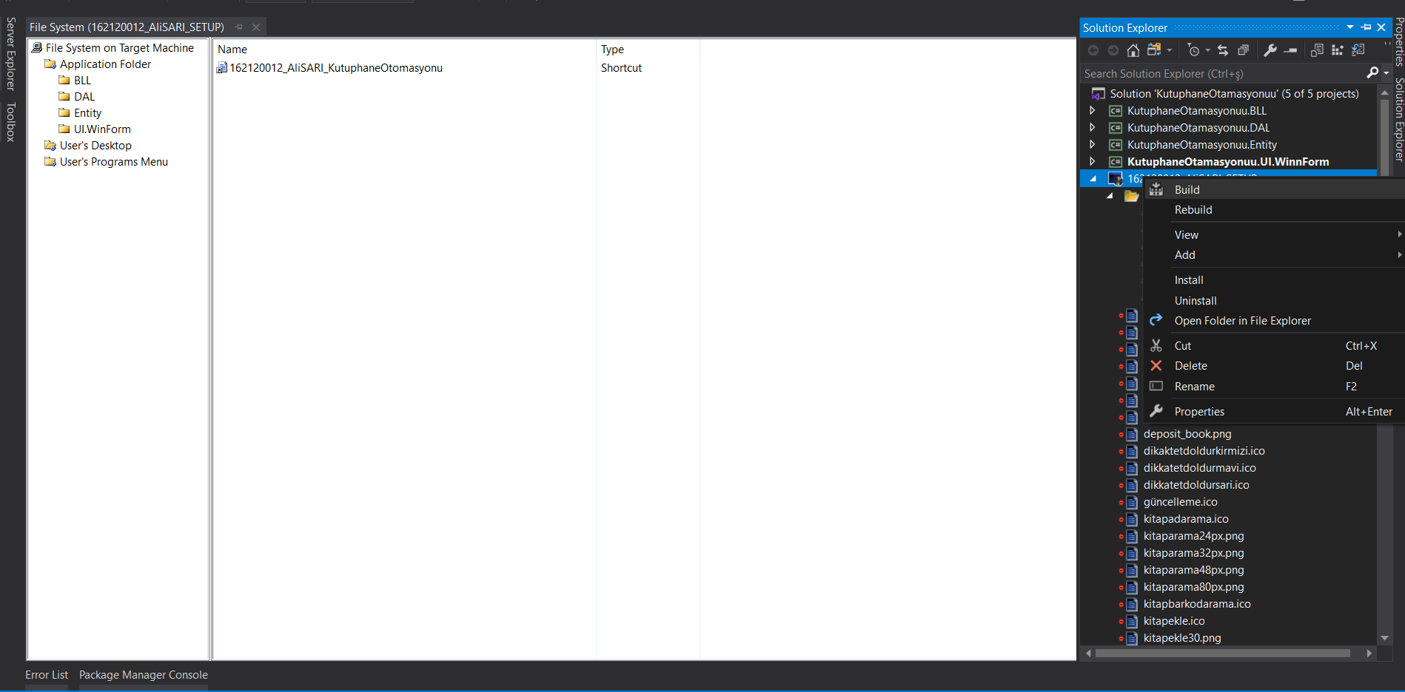

Şimdi ise oluşturduğum kurulumu kendi bilgisayarınıza kurmayı göstereceğim

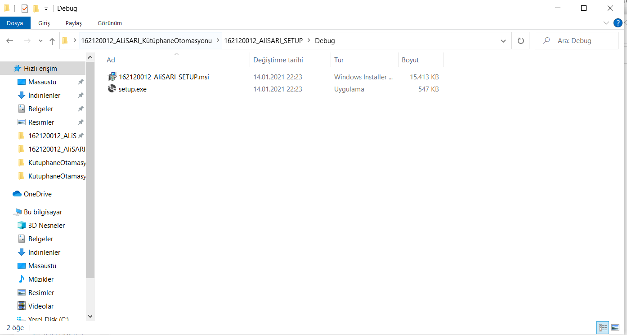

Sonra Debug Klasörününe giriyoruz .

En son 162120012_AliSARI_Setup.msi yazan şeyi çalıştırıyoruz.

Sonra kurulum hazır Masaüstüne 162120012_AliSARI_ Setup kısayolu oluşturmuş olacak.